期货操盘手培训手册

没有优秀的执行力，再好的方法也是白费。
期货市场就像赌局一样，永远都是高手挣新手的钱
如果我们都是高手，那我们去挣谁的钱
期货市场永远都不缺新手
希望本资料能起到抛砖引玉的作用，以尽可能少的成本和最短的时间提高你的交易水平，使你尽快成熟起来。
如果你希望在看了本资料以后就可以很快找到在期货市场稳定赚钱的方法，那么我们建议你最后现在就放下它，交易能力的提高是一个学习、实践、总结、到再学习、再实践的N次循环过程，永远不会也不可能一蹴而就！成功永远没有捷径！
在群雄逐鹿的金融市场要想避免亏损甚至获得利润最大化依靠的决不是轻松的习惯，而是不停的思考！

本资料的内容除了自己制作的图片外，大部分资料来自网络，如有雷同纯不属巧合。

贵在坚持，赢在执行
这8个字是一个好朋友的QQ签名，看起来很简单，却道出了期货制胜的秘籍：坚持和执行，坚持做正确的事情，哪怕每次都会遇到止损。执行你的交易计划，这是一个完善的交易计划（开仓、止损止盈、资金管理）。
无论是和阿笨还是跟6002XX，无论是谈交易心态还是谈程序化交易，到最后的落脚点都到了交易的执行上！举个简单的交易系统：5日均线以上做多，5日均线以下做空（震荡行情任何系统都失灵），看看CU上的日K线图形，我们想亏钱都很难。还有一个更简单的系统抛硬币来决定做多做空，设好止损和止盈，同样可以挣钱，不相信的话你可以用1手铜做例子，抛上100次就知道情况了。看了这两个例子后你会不会反思：为什么这么简单的办法就可以挣钱，而我们天天搞的这么复杂还亏钱呢？
问题出在两个方面：第一交易系统不完善，入场、出场点把握不好，止损、止盈、资金管理有问题。第二就是执行有问题，有了交易系统却不能很好的执行。这就是期货投资机构、基金跟个人投资者的差别所在。投资基金他们能坚持而且能执行，不坚持不执行的时候有其他人监督，不可能有那么多的随意性。而我们下单呢？感觉涨的多了就去空，感觉跌的多了就去多。上次做多没止损出现大亏，这次做空没止损依旧出现大亏。好像每次亏钱的时候小概率事件都发生了。
知道问题出在那里了，下面就要找好的办法去解决这两个问题，要说办法有没有，也的确有，但是不知道你是否能坚持。那就是坚持写每天的交易日志，通过写交易日志发现你交易中存在的问题，规避你可能已经犯了几百次的错误。盘中休息、中午、下午收盘都可以写。

每笔交易
开仓原因
平仓原因
本笔交易盈亏情况
这次交易的交易心得
周末小结
这周自己做得比较好的地方
这周自己做得比较差的地方 | 1.纪律性还不够这点要强调  2.止损原则不够坚决
这周自己学到了什么 | 1..保持身心和谐 2.遵守纪律 3.坚决止损
下周如何改进 | 按照以上3点实施。把交易当成修炼自我的工具，在交易中完善自我性格以及智慧。

交易日志：自我剖析的手术台
转变为成功交易者的第一步就是尽可能勇敢诚实地剖析自己，评判每次成功与失败。如果你想成为一个成功的交易者，第一步就是要做出最诚实勇敢的交易清算，评估自己交易中的第一次成功和失败。检验你的模式：失败的交易中你做错了什么？成功的交易中是什么在起作用？这些模式都有一个目的：告诉你自己的交易情况，认识自己。
勇敢列数剖析需要一份内容广泛的交易日志，可以让你在每周末进行回顾。日志应包括你所做的交易，交易中采用的原理、利润目标、止损参数，交易中的意识框架以及交易结果。每周你都应根据自己完成交易计划的情况给自己打分，每周你都应做一份关于你交易成败的回顾。目的就是形成一个反馈循环，使你的交易可不断提高。
记住：这样一份日志不是记录你的盈利或是亏损，重点在于看你是否按自己的交易计划行事。很有把握的交易也有可能亏损，出于冲动做出的交易也可能会盈利。你无法控制下一笔交易能否盈利。你能做的就是通过调查研究一评估成败的可能性，利用研究结果做出计划，并在一定时期内做足够的交易使最后的结果对你有利。事实上，你的目的不是赚钱，而是忠实于自己的交易计划。如果将交易建立在研究的基础上，盈利自然就来了。如果不是这样，日志也会进行记录，提示你为自己的利益重新进行研究。
找到问题模式中出现的例外——也就是在什么情况下所做的事能使自己不断靠近目标。然后，通过重复多做这些事，把这些例外变成解决方案。

如果你坚持认真的写了10天，然后告诉我说没有任何作用，那我建议你离开这个市场

目 录
相信自己
武林中你属于哪个门派
了解自己制定新的期货学习计划
期货交易者必须回答的七个问题
基本面分析的价值
心态决定成败
期市生存与唯物主义辩证法
交易的技术
一个交易员的交易体会
谈谈如何进行成功的交易
日内交易战术
波段交易
还原一个真实的成交量和持仓量
趋势不同时期的回调点特征
实盘案例分析
有关LME的一些问题
北斗星交易系统使用说明
美军士兵手册之山寨期货版

期市生存：实事求是
如果在初次进行期货交易之前我们没有接受过系统的培训和学习，就匆匆地进入市场，同时在交易时又没有人指导，仅凭个人的主观思想出法去做交易，贪婪、恐惧和幻想主导着整个交易过程，亏损就成为必然，在改正一个错误的同时还有下一个错误在等着我们，亏损之后我们的自信心就会受到严重打击，就会怀疑自已是不是适合再做期货，如果资金实力较小就会很快离开这个市场，如果资金实力较强就会再调入资金，往往会在做错方向之后再加仓，満仓逆势交易，与市场对抗，想要拼个你死我活，人性当中的弱点之一——任性此时在主导着我们的思想，结果也是可想而知，个人有限资金无法左右行情的走势，多数情况下是在我们弹尽粮绝并砍仓出局之后，行情就开始出现转机。痛苦和困惑便不请自来，亏损之后多数人会去买期货技术分析方面的书籍，或经常参加各种期货投资培训，花了大量时间和精力学习各种技术分析方法，也了解了很多经历了痛苦之后并生存下来的期货精英们的成功经验，通过一段时间的学习，以为自己已经掌握取得成功的秘诀，照搬照抄别人的经验或分析方法，于是重新杀进市场，结果仍然是伤痕累累，因此，主观主义和经验主义成为我们在期货市场长期生存下来的大敌。实事求是是毛泽东思想的出发点和根本点，中国革命的胜利离不开毛泽东思想，同样要在期货市场取得胜利同样离不开以实事求是的思想作为指导，一切从实际出法，认识市场，认识自己，理论联系实际，坚持实践是检验真理的唯一标准。
一切从实际出发就是要从现有的期货交易规则出法，从我们的风险承受能力出发，制订适合自己的交易计划。实事求是思想的核心是解决主观与客观相统一的问题，我们只有在充分了解期货市场的基础上才能得出正确的认识。保证金交易、双向交易和T+0交易等等，这些主要的期货交易制度使期货市场成为最适合投机的市场，保证金交易在放大了收益的同时也放大了风险，它将给那些对将来价格走势判断正确的投机者以加倍的奖励，同时也对那些做错了判断的投机者以加倍的处罚；双向交易使投机者既能在价格上涨时获得风险收益同时也能在价格下跌时获得风险收益；T+0交易使投机者能在当天及时改正错误或锁定利润。期货价格的涨跌成为评判多空双方胜负的唯一标准，市场信息和资金实力成为多空双方取胜的关键因素，对于单个的投机者来说，其有限的信息来源和资金实力根本难以改变期货价格的走势，所以，在我们每次进场交易之前，我们必须清楚知道我们做多或做空的依据是什么，我们这次交易的最大亏损和最小赢利是多少。
毛泽东在《实践论》中写到：“辩证唯物论的认识论把实践提到第一的地位，认为人的认识一点也不能离开实践，排斥一切否认实践重要性、使认识离开实践的错误理论。”，“马克思列宁主义认为：认识过程中两个阶段的特性，在低级阶段，认识表现为感性的，在高级阶段，认识表现为论理的，但任何阶段，都是统一的认识过程中的阶段。感性和理性二者的性质不同，但又不是互相分离的，它们在实践的基础上统一起来了。”可见，要获得交易经验和技能离不开从感性认识到理性认识阶段的转变，感觉只解决现象问题，理论才解决本质问题。“你要知道梨子的滋味，你就得变革梨子，亲口吃一吃。”也正如小马过河的故事一样，要想知道河水的深浅，就要亲自去尝试一下。优秀的期货交易员的成功经验一方面来自别人的间接经验，更重要的是来自于自己在实战中的直接经验，通过不断地实践、认识、再实践、再认识的循环过程，自己对于市场的认识才能不断地深化。
在认识深化到一定程度时，某一阶段我们的交易会非常成功，此时，主观主义和经验主义就会抬头，我们不再去研究现状，不再调查研究目前影响价格变化的各种矛盾因素，不再去研究价格的历史走势，不再学习别人的成功经验，按照以前的经验做交易，盲目自信，或凭自己偶然得到的一条消息就以为价格会涨或会跌，往往很快就会得到沉重的教训。事物永远都是在发展变化的，自己以前的成功经验或者别人的成功经验以及各种前人的技术分析方法，都是一定历史条件下对客观规律的正确认识，随着时间和空间的转换，真理存在的条件发生了变化，真理就不在成为真理，这就是真理的相对性。所以，任何时候都需要我们不断地调查研究，包括研究现状，研究历史，学习别人的成功经验，理论联系实际，坚持实践是检验真理的唯一标准。
我们走过了许多弯路。但是错误常常是正确的先导。在如此生动丰富的期货交易中，实事求是地做交易，运用全面的、联系的和发展的眼光去看问题，相信一定会有好的结果。

对所有做期货的人说除了相信自己还是相信自己
预测就是风险! 不论是在中国还是外国.-------摘自梁sir的博客，看了那个知名的大师预测铜价见1W以上的文章，不过也许真的会在未来的几年见到这个价格，但是从8000多 跌到3000多，再有效的资金管理也是徒劳。在下跌的趋势中做多，只有一个结果……
一叶知秋，但要分析价格、预测行情却要从N多个方面去考虑，如果单纯从见到的那些信息、以及国内信息就武断的下结论，结果可想而知。
资本市场的多变性、突发性造就了这个市场的不可预测性！
下面文字是摘自国外某一知名投行的PPT课件：
价格预测从某种程度上注定会失败-----只要这个市场存在，那么未来怎么样一定是未知的市场需要买方也需要卖方
那么观点一定是不同的-----一些人预测价格会上升，而另外一些人则认为价格会下跌
如果能够确定价格在未来会上升（下跌），那就不会有卖方（买方）了，而市场会消失。
尽管我们假定市场分为“专家”或“知情人员”（他们通常是对的）以及“业余人员”或“不知情的外行”（他们通常是错误的），但是当这些不知情的外行由于严重的亏损而随着时间被淘汰后，市场仍然会消失。
从非常真是客观的角度看，商品市场的存在恰恰是由于未来是根本无从确定的。
没有数据证明无人可以始终跑赢大这个市场（除非在非常特别的情况下）。
市场为现货生产商与消费者提供了套期保值的机制，亦向投资者提供了承担计算得出的概率风险的机制。
我的朋友说的好 : 每个人看到的天空是不一样的.
我的理解是没有人能看到完整的天空.
PS：市场的确成就了N多知名分析师（短期、局部的预测正确），但面对五五开概率的市场，带在头上他们的光环迟早会被褪去的，大家这一年多应该很少看到某专家的文章了。
不要再相信那些所谓的高手了，（真正的高手在忙着挣钱，而不是在网上拉客、吹嘘）
相信你自己吧（有效的分析方法+有效的资金管理）！当然你会说你不懂的太多了，那就多问，多请教，多看书，多学习。
今后见到“所谓的高手”了多问分析办法，少问价格明天的涨跌
三人行必有我师！
做期货必须学会的一招---相信自己！听起来貌似有点搞笑，但能做到相信自己的估计都挣到钱了，当然相信自己不是所谓的想当然的凭感觉去买卖。相信自己的前提是自己要有一套能挣钱的方法，然后去执行！而不是说听 别人说做多了或看到某某集团、某某机构、某某分析师说XX到底了该买了等言论之后就去买入。更多的时候因为我们没有自己的办法（交易系统），这个时候就会把希望寄托在那些所谓的高手。
这个市场有高手吗？有！而且大家都渴望自己会成为那少数的高手之一！那么高手会在哪里呢？期货公司的市场开发人员？研发人员？某投资机构的操盘手？其实不然，真正的高手隐藏在这个市场的最深处。
作为期货工作的工作人员，写这样的话无疑是自己打自己的耳光，但这是事实，希望更多的投资者把更多的时间放在研究交易（交易系统）上，而不是去道听途说去打听一些莫须有的东西。行情涨了有N多涨了的理由，行情跌了有N多跌了的理由，但这些都会从盘面变现出来的。不要再相信某某专家、某某高手告诉你该如何 如何操作了，请相信你自己一回吧！
大盘从 6000 跌到现在，我想在5000、4000、3000 抄底的人大有人在，而且这些人都是相信了那些所谓的高手。
PS：有感于一个朋友春节后投奔某知名期货公司的知名金属分析师，然后在波浪壮阔的下跌中一直做多，结果可想而之！

武林中你属于哪个门派

华山派
就实力而言，现货商相关的力量谁都不能忽视。
人数可能不多，但资金实力巨大。他们具有现货市场的专业知识和内部信息，往往直接或者间接影响现货。商套保资金的运作。
国内期货市场监管缺位，内线交易比比皆是。很多年前股票市场盛行的老鼠仓模式可能仍然是期货市场的特色。
他们在市场上呼风唤雨，在大家口头流传。但周期性地会爆出重大失利，从而占据媒体头条。
他们相当于武林中的华山派。
名门正派，口碑还需改进。

丐帮
就人数而言，国内期货业第一大流派要数短线派。很多人甚至只做当天平仓。
以8月15日为例，上期所的铜成交量超过24万手，但当日增仓只有7092手，总体持仓量也不过20万手。大商所的玉米成交62万手，日增仓4.6万手，总体持仓量66万手。短线派势力之大，可见一斑。
这些人往往资金量较小。怀揣几万元和一个梦想，来到期货市场。但因为人数庞大，所以总体资金量实际上非常大。对市场的短期影响也不可小看。
他们相当于武林中的丐帮。
出身低微，满怀致富的愿望和对自己的信心，靠勇气在市场中拼搏。前途可忧，但值得尊重。
网络上的各个论坛、博客、QQ群，基本都是短线派的地盘。

逍遥派
也有一些人，既没有现货商的便利，又不想沦为情绪动物。他们就刻苦钻研定量分析、研究系统交易。这个流派人数不多，但分支庞杂。有点像金庸笔下的逍遥派。
顶尖的高手往往有理工科背景，甚至就是数学、电脑等专业的高材生。以数理统计为依据，专注研究模型驱动的持续盈利。已经接近国外定量型对冲基金的投资方式
。就像金庸笔下的逍遥派高手一样，这些顶尖高手往往喜欢隐居。一方面是性格使然，另一方面也是保密的需要。
这个流派里的大多数人虽然追求程序化的交易方式，但实质还是传统的技术分析，甚至从头到尾就是技术分析。他们程序化的程度也不一而足。这有点像天山灵鹫宫旗下的三十六洞、七十二岛。各有各的生存法门。
也不排除有人模仿星宿派，广招弟子，谋取其它利益。这些人的生存土壤就是丐帮伤痕累累的弟子。现在的网络是他们的江湖。

全真教
最后一个流派是宏观派。他们认为经济和供需最终决定商品的走势。所以精心研究商品的供需、经济的周期乃至国际大势。专注于把握商品的中期趋势。
他们往往还会有辅助的绝活。或者技术分析，或者孙子兵法，或者周易之类，辅助决策具体的买卖时点。
这里面的成功者，会越来越接近国外的宏观对冲基金。
因为他们专注于商品价格的现实基础，所以本质上都会在景气循环的大框架下考虑问题。
可以认为他们是期货市场的全真教。追求市场变化背后的终极原因。追求道。

可能有人奇怪，期货市场四大门派：华山、丐帮、逍遥、全真。怎么会没有少林武当？
是的。国内的期货市场还没有产生少林、武当。

了解自己制定新的期货学习计划
下围棋的人都知道，职业棋手有段位制，段位的高低基本反映您的水平高低。期货交易没有段位制，各人的水平高低如何只有自已知道，怎么样才知道自己的水平高低呢？对照下面的段位制您大概就有个底了。
一段 你刚进入市场，对市场里的一切只不过有个大概的了解，各个合约的规定你也不太清楚，要买什么要卖什么你也没什么主意，你的交易主要看各期货经纪公司的评论，或者听听朋友的建议，你总觉得他们说得都有道理。你的交易主要是日内的短线，赚点钱你就急着平仓，生怕到手的利润飞了，亏了你就抱着，想着总有解套的时候。
二段 你开始知道什么是主力合约，盘后就急着看持仓结构。你也知道了一些技术指标，MACD、KDJ、RSI之类的，总觉得它们有时准，有时又不准。你也关心基本面情况，今天那里天气如何？库存多了还是少了？你总是第一时间上网查查看。你的交易比较频繁，时赚时亏，但总的来说，帐户是亏损的。
三段 你在市场上已经交易了一段时间了，但总的来说帐户是亏损的。你觉得要在这个市场赚钱真的很难，你急着想翻本，可你不知道该怎么办。你看了一些关于交易的书，可你觉得他们说的是一回事，拿到这个市场中实际操作又蛮不是那么回事。你觉得还是指标不够精确，于是你试着调整参数，可它们仍然是有时准有时不准。你上论坛，希望得到高手的指导。可他们也是有时准有时不准。
四段 你有过大亏或者暴仓的经历了。你知道要在这个市场上生存不能听信那些个评论。于是你开始系统地学习，你把能找到的相关书籍都看了，希望能从中找到一个战胜市场的法宝。你也学习了波浪理论、江恩的测市法则、混沌理论之类的。你也知道了要顺势而为、亏损了要止损。可你搞不清这个“势”是怎么确定的，止损设在什么地方才好。你觉得要准确地知道市场何时反转真的太难了，你不相信在这个市场有人可以赚到钱，因为聪明如你都觉得面对市场束手无策，他们怎么可能赚到钱？
五段 你开始明白要在这个市场上赚钱必须要有一套交易系统。可你对这个交易系统具体都包括哪些东东还搞不太明白。你试着将几个指标组合成你的系统，根据它们提供的信号开平仓。可它们经常相互冲突，让你搞不明白此时到底该相信哪个。你试着长线交易，可有时你搞不清到底是回调还是要反转了。你也试着就做日内短线好了，每天赚个三五百块钱，一年下来应该也不少了。可关键是经常今天赚了三百，明天却亏了五百。你的帐单仍然是亏损的，你觉得做期货真是太难了，实在不行的话，你考虑是不是该放弃了。
六段 你开始明白在这个市场上你没法预测价格走势，你不行，别人也不行。你开始有一套自己的交易系统，你知道自己只要严守纪律，长远的来看，你该能够赚到钱。你开始用概率来考虑问题，每一次进场，知道风险和报酬的比率各是多少。错了你会止损，盈利的单子你也开始能拿得住了。你的帐单时赚时亏，盈亏基本相当。有时你能按自己的系统交易，有时你不能。但你开始相信这个市场上有人可以赚到钱。你开始能够喊出好单，在论坛上你也开始成为大众关注的焦点。
七段 你开始能够稳定盈利，有自己的一整套交易系统。你已经解决了交易理念的种种问题，开始有了自己的交易哲学。对于技术性的东西你不太关心，你知道只要理念正确，即使是使用简单的移动平均线你也可以稳定获利。你知道哪些是关键的点位，你可以从容地进场，虽然你看不清以后的走势到底如何。某一天你可能先赚五百又亏了三百，但你能正确地执行止损，你知道这些亏掉的钱迟早又会回来。你的心态基本平静，但偶而面对行情的剧烈波动还是会有些起伏，特别是有单的时候。
八段 这时候赚钱对你来说是家常便饭，就象一名驾驶老手开车一样，遇到红灯就停、绿灯就行。交易对你来说完全是无意识的。你不再需要对着图形精确地定义止损的位置，拿着笔或计算器计算着风险和报酬的比率。你完全不关心铜的库存是高了还是低了，因为基本面对于你来说毫无用处。
九段 这时候的你对世界经济了如指掌，你可以提前预知下一轮的经济走势。一年你只交易几次，也可能一单一拿就是几年。你很少有看盘的时候，多数时间你在打高尔夫或是在太平洋的某个小岛钓鱼。你从不和别人说起交易的事，因为你知道没人能明白。

期货交易者必须回答的七个问题
1. 你认为作为一个交易者，要想取得非凡的成功，必须具备的素质有哪些？其中最重要的素质是什么？
2.做期货能挣大钱吗？理由是什么？你认为你能吗？理由是什么？
3.你认为你了解自己吗？你知道自己适合做什么样的交易吗（长线、中线、短线还是超短线）？你认为有全能型的作手吗？（长、中、短都能做的作手）
4.你昨天做盘了吗？理由是什么？你今天做盘了吗？理由是什么？你明天有没有想做盘？如果想的话，哪些品种有机会？理由是什么？
5.你认为操盘理念重要吗？你有自己的理念吗？如果有的话，你的理念都包括哪些内容？在我提问后三分钟内能写出吗？
6.你有自己的做盘方法吗？如果有的话，能写出来吗？依据是什么？检验的成功率是多少？你有信心吗？
7.你有出局的原则吗？依靠什么来保证？你是怎么执行的？

1. 你认为作为一个交易者，要想取得非凡的成功，必须具备的素质有哪些？其中最重要的素质是什么？
所有取得辉煌成就的伟大的交易者都有着以下共同的特征，也就是说，他们都有着以下几点基本素质：
（1）坚韧的性格与成熟的心态
（2）疯狂的热忱与专注
（3）经市场充分验证了的高正概率的赢利模式
（4）铁的执行力
（5）锲而不舍的毅力
（6）足够的耐心和自信
这其中最重要的素质是铁的执行力。这并非否定其他素质的重要性，但其他的多种素养必须通过操作来反映，最终也必然通过操作来验证。你的所有的操作均须有执行才行，执行的好坏直接关系到你操作的结果，直接影响到你的心态，也直接影响到你的生存！
在期货市场作战，就同军队在战场上的情况一样，必须特别注重纪律。你的每个应市计划中的每一个步骤都是整体部署策略的一部分，不能临场随意更改。你的所有修订均须是预先计划好，并在条件符合变化时才执行的,在交易过程中的任何情况下的违反纪律而招致的损失都是咎由自取，其偶然侥幸的获利更应引起我们客观的痛恨,对此能否有清醒的认识,是交易者业余与专业的区别之一。
有一位先哲曾说过这样一句话：在期货市场中获胜，这无关乎聪明才智，全在于投资者的方法、原则和态度。尤其是对纪律的执行,市场中很大一部分交易者最终会屈服于恐惧和贪婪这两种最常见的感情,而专业人士则无一例外地严格执行着他们的策略。顶尖的交易者们有着惊人的纪律性。因此如果每个人的纪律性都那么强的话,会有更多的人在市场中赚到钱,那么市场的竞争将演变地更加残酷!
期货市场是一个风险很大的市场，它在创造高利润的同时必然伴随着另一方的高亏损，而严格执行纪律是唯一能使你避免重大亏损从而走向赢利的不二法门。铁的执行力包括以下三方面的内容：严格止损、严格控制和严格过程。
严格止损：这是在期货市场生存的第一要领，同时也是一条铁的纪律。之所以这样说，是因为这一纪律执行的好坏直接关系到你自身实力的保存。如果一次判断失误，不及时严格止损，很可能造成重大的亏损甚至全军覆没。在这条纪律的执行上，要坚决果断、不能等、不能看、更不能抱有侥幸的幻想。
严格控制：这是期货市场生存的第二要领，因为止损只是控制每次亏损的幅度，虽然每次都能有效地把亏损控制在尽可能小的幅度上，但如果连续多次亏损，总体累积起来亏损也将会很可观甚至很严重。成功的投资者和其它交易者最大的区别在于，当市场行为不当时，他们具有不进场交易的能力，而不是在危险的市场上频繁地交易。这需要很大程度上的自制能力，对于成功的交易者来说，这是财富的关键。另外，一般来说，如果连续三次以上做错，就应该暂时退出休整，直到状态调整好才能再次进场。
严格过程：在拥有具有市场优势的交易方法和严格的资金管理制度之后，剩下的工作就是在实战操作中的过程约束问题。一些国外取得成功的交易大师，在其传记中提到的最多的就是“过程约束”，其原因就是它是有效实施交易方法与风险控制策略的前提条件。只有在自我约束的前提下，才能谈到严格执行由交易方法与风险控制制度组合而成的操作计划的问题。自我约束还有另外一层含义就是一旦出现并不理想的交易结果要勇于认错并独立的思考对策及错误的答案。
2.做期货能挣大钱吗？理由是什么？你认为你能吗？理由是什么？
当然能！在整个的投机历史上，像伟大的实战理论家江恩、大作手杰西.利维摩尔、《投机生存之战》的作者伯纳德.巴鲁克等都以其卓越的表现在20世纪跨上了华尔街的巅峰。像这样在投机市场上白手起家的例子，在整个期货界乃至在我们身边都举不胜举！
能挣大钱，但绝不像大多数人认为的那样简单，这绝对是一个系统问题！挣大钱的原因绝对不是因侥幸抓住了一次大的行情或重仓赌对了方向，而是在高正概率赢利模式的严格使用之下，积小胜为大胜复利的结果。这里需把握的要点是：
（1）高正概率的赢利模式。如果你还没有形成自己独有的适合自己的有绝对信心的赢利模式，那你必须在这方面下苦功夫，谁都帮不了你在这一过程的思考。
（2）严格使用，是指你对自己赢利模式的认识和忠诚程度。你是等条件全部符合时再出击呢还是具备大多数条件就做盘呢？这绝对是你性格的体现，是稳健还是激进？我要告诉你的是：告别不确定性！告别没有把握的胜仗！你的模式是你心血的结晶，你要保持对它最高度的信心和忠诚。
（3）复利。这绝对是成就巨额财富的亘古不破的不二法门！复利被爱因斯坦推崇为世界的第八大奇迹！你投入一万元，你连续赢利50个10％就是117万，然后你再继续赢利22次就是1000万！试想，一个三十岁的年轻人现在以十万元为本金，年利润率以许多期货高手看不起的30%复利计算，当这个年轻人六十岁的时候，他的财富是多少。这正是股神巴菲特让全球人仰慕的秘密。
3.你认为你了解自己吗？你知道自己适合做什么样的交易吗（长线、中线、短线还是超短线）？你认为有全能型的作手吗？（长、中、短都能做的作手）
这个问题的提出缘于对人性的认识。在这个市场上，不存在既做长线又做中线，同时兼顾短线并且还要在日内频繁操作中获利的全能型专业交易者。本人不敢武断地否定这种天才的存在，但在我十多年的交易生涯里，还没有发现这种奇才的踪迹！读过行为金融理论的交易者可能会发现，你的操作模式事实上就是你性格的体现，你的性格也必然地体现于你的操作之中。我发现很多交易者的短线要么是似是而非的短线，要么是做中线长线而被震荡成短线；而更多交易者的所谓的中线或长线却是因短线被套后不得已演变而成的，其可怜的结果不是巨亏后挥泪斩仓就是解套后立马出局。
这个问题的本意就是，你必须自我解剖一下，分析自己到底是个什么性格，然后确定自己做哪一种或哪几种模式的操作！本人奉劝那些摇摆不定的人，那些自以为是的人，还有那些信心膨胀的人，分析一下自己的性格，检讨一下自己的操作，定会受益多多！
4.你昨天做盘了吗？理由是什么？你今天做盘了吗？理由是什么？你明天有没有想做盘？如果想的话，哪些品种有机会？理由是什么？
这三个提问，并不是问你的实盘操作，而是着重于以下的内涵：
（1）你昨天做盘有没有做盘的理由，理由充分吗？
（2）你今天的做盘理由充分吗？更重要的是和昨天一致吗？
（3）你有明天的做盘计划吗？换句话说，你仔细而深入地研究今天的盘面了吗？你发现市场上机会品种的蛛丝马迹了吗？你在机会品种的机会信号是什么？当机会信号出现时，你会选择毫不犹豫地建仓吗？初始仓位是多少？止损位是多少？止盈位大体又是多少？等等。
这些问题的本质就是计划的重要性和操作策略的一致性。
5.你认为操盘理念重要吗？你有自己的理念吗？如果有的话，你的理念都包括哪些内容？在我提问后三分钟内能写出吗？
操盘理念就是你的操作灵魂，它必须根植于你的内心深处！你如果没有成型的交易理念，那你必须抓紧结合你的亲身实战进行总结！它的有无将直接关系到你交易的提升，它的不断的完善是帮助你走向成功的结实的阶梯！一个完善的操盘理念应该包含你对市场的认识、对趋势的理解、对时机的把握、对心态的控制和对纪律的执行。你的操盘理念应该是警醒的、成型的、精练的、客观的、能有效指导操作的。
6.你有自己的做盘方法吗？如果有的话，能写出来吗？依据是什么？检验的成功率是多少？你有信心吗？
成功的交易者，必须具有适合于自己的经市场充分验证了的高正概率的赢利模式！这是交易者的武器、这是交易者的装备、这是交易者生命力和战斗力的源泉所在！问题的核心在于：
（1）适于自己
（2）高正概率
（3）经市场充分验证
你必须对自己的做盘方法有足够的信心，这是保证你一致性交易的前提，否则你就必然地陷入摇摆不定的交易怪圈，这是个看似简单却知易行难的关键环节。
7.你有出局的原则吗？依靠什么来保证？你是怎么执行的？
出局包括止损和止盈，你都必须要有自己明确的具体的看得见模得着的原则，必须有可操作性的原则！如果新手觉得难以把握，你甚至可以依据你自己的模式要求定出具体的点位来执行。你出局的保证问题，是由你自己而定的，大多数执行力好的人，是自己为自己做主的。但也有部分人依靠系统的自动止损或止盈，或是他人及助手的执行。但后者的执行也必须是在你本人预先定出具体的标准或点位后才能实施的！执行力的问题永远是困扰大多数交易者的在市场上摔跟头的因素。
以上所提到的七个问题是困惑新手及业余作手的基本问题，在这貌似简单的道理背后，其实蕴涵着对市场的认识和对交易的理解。在你还没有对这几个问题有正确的系统性的答案以前，你就必然地还要经历痛苦的煎熬和实战的辛酸,这是交易者走向成熟步入成功所不可逾越的思考和阶段.

基本面分析的价值：更有效的跟踪市场
投资者每天都在接触基本面方面的信息和各种研究报告，每天也有不少专家给你分析市场的供求关系以及宏观经济环境，但投资者的交易结果并没有因此而有大的改观，为什么呢？因为投资者并不知道应该如何来利用基本面的分析。其实，就普通投资者来讲，基本面分析有哪些特征和作用都不甚明了，他们大多数要么盲从、要么拒绝基本面的分析，这样做的话，基本面对于他们来讲自然就几乎毫无意义了。
我们该如何定位基本面在交易中的作用呢？
基本面的分析一般都含有大量的数据和图表，并且好的报告里的数据不仅全面，而且相当准确，大部分都是研究人员自己去搜集整理的，有的甚至是自己去行业或田间地头考察而来的。研究员通过大量数据和图表的分析，会得出一个结论：市场未来上涨还是下跌的可能性较大，即他们通过大量数据和图表的分析来预测市场的未来。这样写出来的报告肯定是具有价值的，而且也会得到行业专家或学者的认可，自然也会得到大部分投资者的认可。其实，我们认可的不仅仅是这份报告，更多的是认可这种分析研究的方法与精神，因为人类能够发展到今天的水平都是靠这种分析思考的方法而来的。所以，很多投资者自然的就会用这种分析思考的方法来进行交易，但他很快就会发现这样做在交易中似乎困难重重，市场的走势经常与他得到的基本面分析背道而驰，并且也与很多专家的分析背道而驰！这真的令人困惑！为什么呢？因为他不清楚，研究报告可以得到专家学者的认可，但能否得到市场的认可则难以确定，而市场才是唯一的权威和裁判！
很多的人都通过基本面的分析来预测市场的未来，他们总是认为通过研究基本面的情况可以得出市场未来的方向，他们误以为基本面分析的作用就是预测市场的未来，他们误以为掌握了大量的基本面资料就可以掌握未来。我认为这是一个根本性的错误。这样的研究人员一生都将生活在痛苦之中，因为他们在做永远也不可能实现的事--预测未来。也许在某次行情中他们做的很出色，这样的例子也很多，但永远不会有人或机构可以稳定连续的通过基本面的分析一直对市场做出正确的判断，否则，国际市场上那些大型的投资基金就不会做双向交易。你应该知道，大型投资基金的研究力量比我们国内任何一家公司的都要强大，若他们能够通过基本面的分析知道市场未来方向的话，做单边交易的利润那不是远远高于做双向交易的利润？基金经理可不是傻子呀。我这样讲并不是说基本面的分析就没有作用了，而是说基本面分析的功能不是预测市场，它的作用更多的是：告诉我们市场价格波动的原因，使我们更清楚的认识和了解市场，不至于因为对基本面情况的一无所知而对市场价格的涨跌感到迷茫和恐惧。
基本面分析不具有预测市场未来方向的功能，它的这个功能是我们获利的欲望强加给它的。基本面分析只是客观的告诉你市场上发生了什么以及市场价格是如何反应的，在某些情况下，我们甚至根本无法从基本面上找到价格涨跌的原因，因为：
1、 没有人可以全面、及时的掌握基本面情况。基本面包括很多内容，除了商品的供求关系之外，还有本国及全球的经济情况、政策、政治、军事、安全等因素，同时还包括天气、自然灾害等内容。可以说，不仅没有个人、甚至也没有机构能够全面的了解基本面情况，我们只能说谁了解的多谁了解的少而已，至于及时了解则更无从谈起。市场上永远存在对价格有影响而你又不知道的基本面情况，所以你所掌握的基本面资料永远不会是全面的。而不全面的、不及时的资料对交易来讲就是错误的资料，因为你所掌握的资料可能不一定能给你带来利润，但你所不了解的情况却常常会给你带来伤害。市场经常出现你无法理解的行情，那就意味着市场已经出现了新的你不知道的变化。市场上永远都有你不知道的情况时刻在发生。
2、 基本面本身也是动态的、变化的，而不是静止的。基本面未来的变化和市场价格一样无法预测。未来的市场价格由未来的基本面情况决定，而不是由目前的基本面情况决定，我们无法用目前所掌握的静态的基本面情况来分析预测未来动态变化的市场。很多人经常讲：基本面非常利多，为什么价格却下跌？价格已经跌破成本价了怎么还在跌？基本面一片利好可价格为什么不涨？他就是犯了用静态的基本面来对应动态的市场价格的毛病，他总认为基本面…….则价格就应该…….，认为基本面和价格之间必然存在这个因果关系。本质上来讲，确实存在这个因果关系，但问题的关键是你必须在全面及时的掌握基本面资料之后这个因果关系才真的存在。
3、 基本面的变化永远赶不上市场价格的变化。其实并不是基本面的变化赶不上价格的变化，而是投资者了解基本面变化的速度永远赶不上市场价格变化的速度。市场趋势的改变肯定是因为市场本身的供求关系或整个经济周期发生了根本性的变化所导致，资金的运做不可能改变市场趋势。然而，在任何一次市场发生趋势性转变的时候，我们所能知道的基本面都还处于原来的趋势方向，市场已经改变运行方向了，但投资者还是把它看成调整而已，因为基本面还没有改变！一般要等价格往回走1/3甚至1/2的时候，我们才会开始担忧基本面是否发生改变了？市场是否转势了？具体来讲，现货企业感觉到很不舒服了，而期货投资者的高位头寸已经深度套牢了，这个时候各种基本面发生根本性改变的报道才会出现。比如今年的大豆和棉花市场就是这样的典型例子。
以上谈到的都是基本面分析的不足之处，或者说投资者对基本面的使用不当所造成的不利之处。其实，基本面分析有它自己的优势所在，那就是：基本面的情况不会轻易发生根本性的改变，市场一旦形成某种趋势，则这个趋势就不会轻易结束，它将运行相当长的时间，也就是说基本面的性质具有相对的稳定性，它不会跟市场价格一样天天变化。因为任何涨势的形成必然是由原来漫漫的熊势所导致。长期的熊势导致供给的减少、产能的萎缩和对这个行业资金投入的减少，这个过程是慢慢形成的。这种状态一直会延续到某一个时期市场突然感到商品开始供不应求了，这时价格第一个开始反应，那就是上涨，而价格的上涨带来利润的增加，企业又开始增加投入，而从开始投入到产品上市绝不是几天时间就能做到的。所以，只要基本面发生根本的改变导致新的趋势开始，则我们就可以认为趋势还将延续，此时若再配合一些简单的技术工具，你就可以很好的利用基本面的研究成果来形成真正的交易利润，这才是基本面分析最有价值的地方所在。
其实，基本面分析主要的作用就是使投资者更清楚的认识和了解市场目前的状况，使我们能够更好的跟上市场运行的步伐，做出适应市场的交易策略，并根据新的情况来调整我们的交易计划，而不是预测市场的未来。在交易中，我们必须以价格为依据、以市场为中心来进行交易，而不能以基本面数据为依据、以自己的判断为中心来进行交易，因为我们所掌握的基本面数据肯定不是全面及时的，所以我们必须通过市场价格来检验我们的分析是否正确。基本面分析就好象是全面了解一个人的家庭背景、工作情况、年龄、社会关系等，通过这个研究来判断这个人未来的发展方向、前景和空间。而技术分析则就是和市场交朋友，它不管这个朋友的贫富贱贵，只要脾气相投就是好朋友。若你真能和市场交上朋友，则你就能理解市场的交易信号。技术分析就是通过读懂市场信号来交易的。
基本面和技术面分析的作用其实都是为了使投资者更好的了解市场，使投资者更好的跟上市场前进的步伐，并因此制定出适应目前市场情况的交易策略，而不是预测市场的未来。所以本质上基本面分析与技术分析是完全一样的，它们都不具有预测市场的功能，其本质都是使投资者通过了解市场来更有效的跟踪市场。

心态决定成败
如果说有什么工作显得劳而无功，做期货算得上一个。特别是对于做了很多年期货却没有赚到什么钱的人来说，这的确让人无比沮丧，甚至绝望。《做期货就这几着》、《轻轻松松炒期货》等之类的书无不在宣扬期货操作简单易行，赚钱轻松而迅捷。可事实决非如此。虽没有统计数字，但坊间流传的期货投资者一赚二平七亏的盈亏比例也许更接近于现实，套用《货币战争》一书中的比方，亏平比率应该也高于美军二战期间，诺曼底登陆的一线部队的平均伤亡率。
既然期货原理这么简单，期货操作这么易行，可为什么盈利这么难呢？很多投资者在做过几年的专业期货投资且掌握了必要的期货知识及操作技能和技巧外，为什么还在亏呢？笔者认为，最关键的一点是心态。方法可以学习，技巧和经验可以总结，而没有正确的心态，再完美的交易系统也是没有用的。
高手过招，拼的往往不是技艺，而是心态和意志的较量。所以，我们看到在今年的北京奥运会和上届的雅典奥运会上，有位美国射击运动员都因最后一枪出现重大失误而痛失冠军。而正面的例子是拳王阿里，用并不是最强壮的身躯，却开创了阿里时代。
一个朋友说过一件这样的事。朋友自己是一个很成功的期货交易者，在期货市场摸爬滚打十几年，收益颇丰，已经形成了比较稳定的成功的操作模式和风格。一天，朋友的一位好友想让儿子跟着他学做期货，希望他把自己的交易方法教给他儿子。但学了一年后，这位学生却并没有成功。朋友的好友还责怪朋友太保守，隐瞒了交易技巧。后来朋友对我说，其实他是把自己的方法全教给学生了，但由于种种原因，学生并没有完全按照朋友说的做，结果离正确的方法越来越远。
其实，笔者觉得朋友的学生没有成功再正常不过。我们可以猜想一下这个学生学习的过程。也许一开始学生会完全按照成功的交易模式去做，但赚了几次钱后，不免浮躁起来，觉得期货操作也就这么回事，再加上如果出现几次操作系统提醒需要止损，而此时学生不按交易系统操作反而会出现盈利的情况，学生就会更加踌躇满志，不相信系统，觉得自己可以后来居上，自己是青出于蓝而胜于蓝，此时是什么话也听不进去了。最后，完全是按照自己的想法操作，但行情不会总按他的意愿走，如果多次没押对宝，被套住，不止损，结果当然损失严重。混乱的心态使学生的期货操作完全没有遵循他学习的交易系统，只是盲目买卖，结果当然被淘汰出局。
其实有很多时候，我们并不是找不到成功的交易方法，而是我们没有完全按照我们成功的交易模式去做。而阻止我们按照正确的交易系统交易的就是我们错误的心态。比如我们可以建立一个最简单的短线交易模式：在5分钟K线上，只要价格向上（向下）突破日内前期高点（或底点），就追势做多（做空）。还可以设定一定的突破标准，比如百分比或几个点位等，然后设定止损，即回落到几个点认定突破失败等。这样一个交易系统就建立了。然后你可以用历史走势以及即时走势来检验它。这个交易系统也许是很有效的，毕竟它符合顺势而为的原则。我们相信如果坚持使用，获利的可能性是很大的。好吧，我们假设它有效，但使用的人绝对不是都有一样的好的结果。原因是并不是每个人都能够持之以恒地使用它，而不能坚持的原因是亏损或盈利造成的心态的变化。
我们知道，由于行情的不确定性，出现几次伪突破是再正确不过的。如果出现几次伪突破，就会造成一定的亏损。连续的亏损就带来了恐惧心理，于是突破后小小的回调，哪怕还未触及止损位就会盲目止损。而行情一旦反身上行，则贪婪心理又起，马上又追多，如果行情再是伪突破，那么投资者将彻底崩溃，心里想着“我不会总那么倒霉吧”，于是开始死握头寸，忘记了止损计划，结果亏得更多。而接下来更可能的是开始高抛低吸，当然高抛低吸有时候也可以获利，但高抛低吸同样会出现真的突破的时候，结果高抛底吸也可能亏损，甚至更多。结果高抛低吸也坚持不了了。最后做交易也就成了押宝，变成了碰运气，变成了一种感觉。所以，我们经常可以听到有人说：我感觉要涨（跌）了。这话无异于你去街头听算卦先生的白话，也许正确，也许错误，但与操作系统已经完全无关，判若云泥。
既然交易心态在期货交易中如此重要，那我们应该如何培养正确的期货操作心态呢？亏损让人恐惧和绝望，盈利让人贪婪和自满，不亏不盈让人焦虑或者庆幸，进入到期货这个名利场，想淡定如水、与世无争实在是难上加难。虽然我们不能完全达到最佳的心态境界，但可以通过追求，无限接近这个境界。《庄子·达生》中有这么一段话：“纪渻子为王养斗鸡。十日而问：“鸡已乎？”曰：“未也，方虚骄而恃气。”十日又问，曰：“未也，犹应向景。”十日又问：“未也，犹疾视而盛气。”十日又问，曰：“几矣，鸡虽有鸣者，已无变矣，望之似木鸡矣，其德全。异鸡无敢应者，反走矣。”意思是说，有纪渻子给齐王养斗鸡，才养了十天，齐王就问：“养好了没有?”纪先生答道：“还没好，现在这些鸡还很骄傲，自大得不得了。”过了十天，齐王又来问，纪先生回答说：“还不行，它们一听到声音，一看到人影晃动，就惊动起来。”又过了十天，齐王又来了，纪先生说：“不成，还是目光犀利，盛气凌人。”十天后，齐王又问。纪先生这回却说：“差不多可以了，鸡虽然有时候会啼叫，可是不会惊慌了，看上去好像木头做的鸡，精神上完全准备好了。其他鸡都不敢来挑战，只有落荒而逃。”
看来，心态要达到一定的境界，是需要这样的一个修炼过程。
除了后天培养以外，有时还要审视自己是不是具备一名成功的期货交易者的个性。你不妨找些问答题来测试一下自己的性格。一般认为，理想的交易者是高度认真、不神经质、谨慎细致的人。神经质的人往往凭着一时的兴致进入或离场交易，并且会为了刺激，而不是为了利润而交易。而认真负责，谨慎细致的人才会为利润而交易、会严格甚至刻板地遵守交易系统。
总之，做好期货交易，保持正确的心态是至关重要的，有生性沉稳的性格固然好，但即便没有，后天习得也同样有机会成功。而如果先天不具备适合期货操作的个性，交易中又不注意培养，那就不适合做期货了。对你的劝告是：远离期货，珍爱财富。不过好在条条大路通罗马，成功的路不止一条，何必一定要吊死在期货这棵树上呢？

期市生存与唯物主义辩证法
一个在期货市场生存下来的成功者可以不用看别人的脸色行事，可以不用为生活琐事纠缠，他可以生活和工作在世界的任何角落，他的手中握着“圣杯”,走在通向金融王国的自由之路上，在他的“圣杯”中盛着三大法宝：思想、交易策略和资金管理。思想是行动的指南，是我们看待事物，分析问题的方法，只有正确的思想才能有正确的行动，唯物主义辩证法运用联系、发展和全面的眼光看问题，摆脱了形而上学的束缚，使人们的认识能力得到了极大的提高，因此，运用唯物主义辩证法来分析行情和指导交易，进而寻找一种适合自己的交易方法或策略，同时学习合理分配每次交易的资金占用，合理安排隔夜持仓等资金管理方法，将是通向成功的必由之路。由于行情是群体共同作用的结果，个人总有加入群体的冲动，作为一个初入期市的新手，如果能运用唯物主义辩证法思想来指导行动，就能避免群体行为的干扰，就能以较短的时间和较少的亏损尽快成熟起来。
唯物主义辩证法是和形而上学相对立的世界观和方法论，是关于普遍联系和永恒发展的学说和理论——它把世界理解和描绘为普遍联系的整体和永恒发展的过程，把发展理解为“事物自身固有的各种矛盾，在外部因素的影响下变化的结果”。它在对现存事物的肯定理解中同时包含对现存事物的否定理解，即对现存事物必然灭亡的理解；它对每一种既成的形式都是从不断的运动中，因而也是从它的暂时性方面去理解；辩证法不崇拜任何东西，按其本质来说，它是批判的和革命的。
坚持唯物主义辩证法首先就是要坚持联系的观点，联系是普遍存在的，世界上的一切事物都处在普遍联系之中，其中没有任何一个事物孤立地存在，整个世界就是一个普遍联系的有机整体。同时联系也是客观的，一种现象的产生都是由其它现象所引起的，同时也会引起其它现象的产生，坚持联系观点就是要求我们在观察和分析问题时既要看到事物与事物之间的横向联系，又要看到任何事物的内部联系，反对形而上学用孤立的观点看问题。虽然每个品种都有其内在的影响因素，但是股市与商品期货市场，农产品与工业品，PTA与塑料，豆油、菜油与棕榈油，大豆与豆粕，铜、铝和锌都存在横向联系，比如目前在金融危机的背景下，股市代表了投资者的信心，股市的涨跌会带动商品的涨跌，农产品的率先反弹会带动工业品企稳，商品之间存在联动效应，这就要求我们在盘中要多观察其它市场和商品的价格走势，从而提高对行情的判断能力。坚持联系的观点还要正确处理整体与局部的关系，整体与部分相互区别又是相互联系的，整体由部分组成，没有部分就没有整体；部分是整体的部分，没有整体也无所谓部分。盲人摸象的故事说的就是这个道理，虽然每个盲人都进行了调查研究，但是他们没有从整体上把握仍然难以了解大象的模样。影响价格波动的因素众多，没有人可以完全了解所有的基本面因素，同时很难确定某一时刻是什么因素在影响市场，新手往往只看到了行情的局部变化，在了解到了一两个利多因素后就会坚信行情一定要涨，可是行情从更长的周期来看是下跌的，或者说反弹的幅度要小于下跌的幅度，这就要求我们先从长周期上把握行情的走势，然后在短周期上寻找进出场的时机，比如周K线看跌就只在1小时K线上寻找做空机会，“凡事预则立，不预则废”、“人无远虑，必有近忧”，坚持联系的观点要求我们视野开阔，保持开放的心态，听取别人的观点但不偏信，在进场之前制定交易计划，并严格按计划执行。
其次是以发展的眼光看问题，按客观规律办事。世界上一切事物都处在永不停息的运动、变化和发展的过程中，整个世界就是一个无限变化和永恒发展着的物质世界，发展就是新事物的产生，旧事物的灭亡，即新事物代替旧事物的过程。事物的运动变化是有规律的，规律是事物运动过程中本身所固有的本质的必然的联系，规律是客观的，它的存在和发生作用是不以人的意志为转移的。经济运行有其自身的规律，商品市场也有牛市与熊市的更替，行情的变化不以我们的主观意志为转移，如果我们不尊重市场，与趋势相抗争，我们就会倒在黎明前的黑暗之中，在资金有限的情况下，每次亏损都要控制在一定的限度内，虽然可以多次亏损但只要一次做对就有可能弥补以前的损失。辩证法不崇拜任何东西，对待“市场循环大师”和取得辉煌交易业绩的交易名星不能盲目崇拜，他们的分析方法或交易方法适应了当时的市场，当环境变化后如果因循守旧，固步自封就会很快被淘汰。以发展的眼光看问题要求我们要有创新精神，与时俱进，学会创造性思维，摸索一套适合自己的交易方法，并要根据变化的情况不断加以完善。
最后是以全面的眼光看问题，坚持矛盾分析法。事物自身包含的既对立又统一的关系叫矛盾。矛盾具有普遍性，即矛盾存在于一切事物中，并且贯穿于事物发展过程的始终（即矛盾无处不在，矛盾无时不有）。同时，矛盾又是客观的，矛盾是一切事物所固有的，不以人们的主观意志为转移。这一原理要求我们在想问题、办事情的时候，要承认矛盾的普遍性和客观性，善于全面分析矛盾，坚持两分法、两点论，反对形而上学的一点论、片面的观点看问题。利多和利空因素贯穿于行情发展的始终，没有持仓量的增加或者说没有多空双方的分歧就不会有行情的变化，我们在分析行情时即要看到利多因素又要注意各种利空因素，人们一旦形成了一种观点就会容易忽略与自己观点相反的信息，从而有害于交易过程，不严格按计划执行。矛盾不但具有普遍性，同时矛盾还具有特殊性，即不同事物的矛盾都各不相同，具有不同的特点；同一事物的矛盾在不同的发展阶段各有不同的特点；事物矛盾的双方也各有其特点。这一原理要求我们在想问题、办事情的时候必须坚持具体问题具体分析，即在矛盾普遍性原理的指导下，具体分析矛盾的特殊性。反对形而上学不管时间、地点、条件的变化，千篇一律地用一种方法去解决不同事物的矛盾。在学习别人成功的经验的时候，不能照抄或照搬，一定要加以消化吸收，根据自身的交易习惯、性格特点以及交易品种的自身特点等加以创新和改进。唯物辩证法认为，复杂事物发展过程包含许多矛盾，其地位和作用是不平衡的。其中必有一种矛盾，由于它的存在和发展，决定或影响其它矛盾的存在和发展，这种在事物发展过程中处于支配地位、对事物发展起决定作用的矛盾叫做主要矛盾，其他处于从属地位、对事物发展不起决定作用的矛盾叫做次要矛盾。主要矛盾和次要矛盾是相互联系、相互影响、相互依赖的，在事物的发展过程中，虽然主要矛盾处于支配地位，起着决定作用，但次要矛盾反过来会影响主要矛盾的发展和解决；同时，主要矛盾和次要矛盾不是绝对不变的，在一定条件下可以相互转化。这一原理要求我们看问题、办事情既要善于抓住重点（抓中心、抓关键），又要学会统筹兼顾，坚持两点论和重点论的统一。在每一个矛盾中，矛盾的双方也有主次之分。客观事物内部的双方，其地位和作用是不平衡的，在事物内部居于支配地位、起主导作用的矛盾方面叫做矛盾的主要方面，处于被支配地位、不起主导作用的方面叫做矛盾的次要方面。矛盾的主要方面和次要方面的关系是对立统一的，它们相互排斥又相互依赖，事物的性质主要地是由取得支配地位的矛盾的主要方面决定的，矛盾的次要方面对事物的性质也有一定的影响，是事物发展不可缺少的因素。这一原理要求我们看问题时既要全面，又要善于分清主流和支流，坚持两点论和重点论的统一。在次贷危机暴发之前，全球性通货膨胀是各国央行所主要面对的问题，有色金属的金融属性使其具有增值功能，通货膨胀就是影响有色金属价格的主要因素，供给增加和现货消费疲软成为影响金属价格的次要因素，当金融危机暴发之后，通货膨胀转为通货紧缩，金属的金融属性褪去，消费疲软和库存增加成为影响金属价格的主要因素。

交易的技术
我最近经常被客户问及“做期货到底要拥有多高的技术才能赚到钱？”我想，在回答这个问题之前必须先弄清楚另一个问题：“做期货赚钱靠的是不是技术？”如果要我来回答，我觉得所谓的技术在交易中占有的分量实在是不会太重。
我们作为交易者都希望在上涨行情中身处多头，在下跌行情中身处空头，但是，绝大多数人都不会如愿。市场到底是在上升、下跌、盘整还是即将发生反转，这个问题在当下只有天知道，唯有事后才能真正明朗化。“多头”和“空头”这两个词仅仅是用来描述“市场做了什么”而不是表述“市场即将做什么”。这是市场交易员的悲哀！我们总是在黑暗中探索一条能够通达光明的路，但这条路似乎经常很明显地出现在我们面前，但转瞬之间又陷入另一片黑暗——市场真正的面目就是如此。比如，我经常在交易室听到某一位同事说：“哎呀，市场怎么突然跌的这么厉害？”，而另一位则说：“我不是早告诉你会跌吗？”，而如果你问第二位：“你放空了吗？”，显而易见，他只能用沉默来回答。在行情没有走出来之前我们无疑都在赌博，有人赌涨就有人赌跌，否则就无法撮合成交。
我以从业多年的经验来分析，赢家与输家之间的划分方式实在具有明确的界限，但我很难用准确的语言来界定。我认同于“输家全部都有着持续亏损的倾向”这一表达，而且亏损的速度远非单纯的机会、概率可以解释的。真实的情况是：输家都有着亏损的技巧，该技巧会确保其所得到的结果远比随机性地丢掷硬币进行交易得到的结果差。不要觉得好笑，这是真的，我身边这样的人比比皆是，这是绝大多数交易者所要面对的讽刺——他们已经掌握了一种武器，一种伤害自己帐户的武器，他们之所以能掌握这种武器，除了无法克服人性的弱点，还有就是坏习惯的培养。我们来做个游戏：你可以找一个同伴和你一起交易，这个人或许刚进入市场不久，也或许做了几年，只要他不是重仓型的交易者，你只需要和他待在一间交易室里，并且每次和他反着做，你不需要看任何走势图，只要把他当成你的指标一次都不拉下地反做。最终的结果怎么样呢？基本可以肯定你的帐户是赚钱的。那么，是否有办法控制输家“惯性的亏损的能力”呢？理论上是有的，但实际操作却很难。我们再做个游戏：假定我们组织一个团队，这个团队的成员是由那些连续在市场亏损的交易者组成，现在我们每人给他们一笔钱让他们去交易，交易的唯一目标就是——亏钱。我们让这些交易者进行比赛——世界杯亏损赛——并且承诺一笔巨额奖金颁发给一年之内亏损最大的交易者。现在这些惯性亏损的输家在他们想要亏损时会亏损吗？一点机会都没有，他们会赚钱，理由仅仅在于：虽然这些惯性输家的目标改变了，但他们追求达到目标的行为却没有任何改变。
市场中的输家大致可以分为两种——一种是“爆炸亏损型”，另一种是“稳定亏损型”。前一种大体都是资金不足，然后重仓下注，其结果是在极短时间内就告别了市场，这类交易者的交易生命非常短暂；第二种交易者明白了重仓交易的危害性，他们采取保守的策略，但他们的结果同样逃脱不了亏损的命运，区别只在于他们定期地将在其它地方赚到的钱投入到期货帐户里而已。
商品的利润不像是天空中的雨滴，就整体而言，交易是以亏损为前提的，因为这是一场需要支付手续费的零和游戏。交易者每做一笔交易，都必须支付给经纪公司一笔手续费，因此，每一位交易员——无论他能力如何——首先就处于不利的条件下，不利的条件是否十分显著取决于交易者交易的频率。但无论怎样，赢家至少必须以相当大的幅度击败对手才足以支付其本身的手续费成本。
虽然很多普通交易者非常聪明、勤奋，并且致力于市场研究，他们也充分了解交易的性质——风险、概率、纪律、执行……但他们依然不能在市场中获利。比如说，我的许多客户都不是那种会让亏损部位一直扩大的人，他们止损的速度和决心也很坚决，虽然止损出场是很不舒服的步骤。即便如此，他们依然被划归于“稳定亏损型”。那是因为光懂得止损还远远不够，止损是交易失败的另一个代名词，如果没有获胜的交易支撑，止损的越多越快与帐户资金消失的速度是成正比的。但是，即便如此，与那些不使用止损的交易者比起来，他们依然是幸运的，因为他们虽然不能赚钱，但在市场之中存在的时间会长很多，时间也是获利的基本要素。说不定哪一天这些交易者中就有一小部分人能通过更多的其它方法掌握到交易的实质，从而加入盈利者的行列。当然，大多数交易者不喜欢止损，因为看着止损点被触及而离场绝不是一件有趣的事情。但在赢家眼里，止损是与市场保持安全距离的最佳方式。有的时候，止损被触发但完全不理会从结果看反而是正确的，这样做不但没有止损出局，有时还会小赚一点，除了赚钱以外，还能因此而获得某种满足感。的确不错，这种事情可以说经常发生，但是这绝不是在期货交易中制胜的方法，所有“感觉很好”的交易都不会有利于你的帐户。人性天生不愿意接受损失，这在心理层面上是很容易理解的事。在刚开始交易之初就故意设置一个亏损的界限是悲观的、非人性的，但却是正确的。
在交易中普通交易者有很多的天性无法得到改善，比如“过度交易”。很多人都知道过度交易是导致帐户亏损的重要因素之一，但他们依然管不住自己的手。有一个故事：一只蝎子想要过河，但它不会游泳。于是，它请求青蛙背它过河。青蛙说：“不行，你会蛰我”。蝎子说：“我绝对不会蛰你，因为蛰了你对我没有任何好处，我也会因此而溺死啊”。青蛙思索了一下蝎子的逻辑，觉得的确无懈可击，于是答应让蝎子趴在它背上过河。当它们游到半路时，青蛙感觉背上一阵刺痛。蝎子还是蛰了它，它们在一同沉入河底时，青蛙痛苦且愤怒地问：“蝎子先生，你为什么要蛰我呢？现在我们两个都要死了”。蝎子无奈地回答：“我情不自禁啊，这是我的天性。”
就纯粹的技术角度而言，企图成为赢家的交易者，其所能采取的最佳策略，就是和所有惯性输家对着干。遗憾的是这种策略并不具有可操作性。这个市场里面99%是输家，只有1%是赢家。这里的赢家是指有着惯性赢利能力的交易者，他们的思维和大部分人不一样。比如说，普通交易者在获利后总是想着赶紧落袋，但在亏损时却总是能抗一段时间；赢家的思维恰恰相反，他们在亏损时立马就走人，在有利润时却不会轻易离场。仅此一项，就是那些普通交易者锻炼很长时间都无法做到的。
但是，我作为一名以技术分析为手段的交易员，却依然认同市场随机性理论。我看过很多有关交易方面的书籍，包括墨菲、道氏、斐波那契、艾略特等著名的技术大师，他们都是市场随机论的坚决反对者，但我不是，我的确认同市场许多时候是随机行走的。比如说，我们技术分析派最看重的一个指标——趋势线。从技术上说趋势线是有着很强的支撑或阻挡作用的，每一次的支撑或是阻挡都应该是趋势短暂回抽的足迹，一旦趋势线被击穿就说明趋势已经或是即将反转。然而，我们如果依据这个技术理论操作那我们的帐户肯定会惨不忍睹，不信的话现在就打开电脑测试。很多时候趋势线会被击穿，但趋势并没反转；还有许多时候价格总是绕着趋势线上下翻飞，这种状况简直会让技术分析交易者发疯。
我们在下单之后，非常自然地，希望一切都顺利发展，做多的希望每天都涨，做空的希望每天都跌。这种想法是比较单纯的，因为通常情况下，这种情况不会发生。一个交易者最好在开始的时候就对自己的目标有明确的了解：你绝对不太可能知道市场最终会带给你什么——胜利或是失败。在市场中，交易者很容易走岔路——即使你拥有正确的预测——在没有交易计划的架构下，你非常容易地就会糟蹋掉这笔交易。一旦你进场，建立了自己的头寸，如果市场完全按照你的预期方向发展，然后你平仓出场获利了结，这是多么美好。可事实上这是十分罕见的，在交易中遭遇挫折——即使是一笔胜利的交易也是如此——几乎是不可避免的。
我们现在来模拟一笔交易：比如说，你建立了一个多头头寸，然后来分析可能的结果。第一种情况——止损离场，那么交易也就结束了——起码暂时如此。如果你有交易计划，那么说明你对这种结果的可能性是早有准备的，心理上能够接受并且也知道如何处理；如果你没有交易计划，你可能会诅咒这个该死的品种然后另找机会，你也有可能出于憎恨而反手放空这个品种；第一种情况的延伸状况是——市场再度回升，并且回升到你止损点之上，这时，你将面临两难的选择——要不要再次进场？第二种情况——多头头寸是成功的，止损价位没有被触及，价格将朝着上涨的方向发展。但是，过程并不简单，市场会出现回档，一出现回档，你就要犹豫到底是该获利离场还是咬牙坚持渡过这段时期——这又是让交易者痛苦不堪的选择。在主要的价格走势中，会包含反方向的次要走势，这些次要走势唯有在事后才能够辨认，它们在进行时，从一切角度来看都像是反转，当然这些次要走势中只有最后的一段是真正的反转，但当时你是无法辨别的，在进行中时，所有的次要走势都应该被当成潜在的反转。对于趋势的需要和保护自己头寸利润免遭反转伤害的需求，两者之间，你将如何取得平衡？大部分交易者会选择获利离场，毕竟眼睁睁看着浮赢流失的确不是一件很容易坚持的事情。一旦头寸平仓之后，你便成为了旁观者。但是市场可能在你出场之后稍作停顿，再展雄风，而此时你已不在场内。现在，你又陷入另一个困境——你是否应该再度进场？在市场中有着多年交易经历的人（在此注明的是：交易经历的长短和获利能力之间丝毫没有关联）都经历过上述交易的痛苦，而这样的痛苦每天都在煎熬着交易者。
赢家和输家的最大区别在于：赢家能赢在于他们能选择痛苦的交易方式，而输家总是从心理上接受相对于舒服的交易方式。像上面那笔交易的例子，第一种情况的延伸状况发生后，除非你立即采取行动，否则你很有可能成为悲切的旁观者。之所以要重新拿回被止损掉的头寸，理由只有一个——市场走势验证了你当初的预测。此时进场可能会高于你当初的买进价格，而且不保证你不会被第二次止损（对市场方向的预测如果是错误的，其结局是很惨的，所以止损是不可或缺的）。这在心理上虽然很难以接受，但这却是唯一符合逻辑的策略——即在被止损出局之后，持续建立符合这个条件的头寸——如果市场依然没有改变当初进场时的整体格局。这种情况的确会发生，甚至被止损好几次。对于此，我有切身的感受，这种痛苦的情况对交易者来说是很大的折磨，但你如果想成为赢家除了选择痛苦别无它法。当然，这种痛苦最终会告一段落，因为价格最终会脱离触及止损的那个区域。第二种情况则是要使用追踪性止赢单或是使用减仓法则让自己从心理上能够承受价格回落造成的负担，虽然在这个问题的处理上没有更标准的方法，但无论怎样，令人感到痛苦的交易最终的结果似乎总是好的，而那些让人得到短暂舒服的交易方式结果总是差强人意。
再回到我所说的技术能力在交易中只占有很轻分量的话题。我们假设市场走到了一个关键点位，它可以是支撑也可以是阻挡，可以是任何其它的技术图形。在这个关键点位，所有交易者的想法和做法不可能完全相同，有的会认为这个关键点位会被向上突破，所以准备做多，但另一部分人却认为会向下突破，准备做空。此时，做多或是做空的选择并不存在太多技术含量，真正的技术仅在于你进场前是否计划好了如何根据行情后面的发展调整自己的头寸。做多如果没涨怎么办？止损？反手？如果涨了又怎么办？什么时候加码？什么时候出场？做空也是一样。如果你能把这些问题想清楚再出手，做多或是做空都没关系。因为市场的确在这个关键点位只有两个选择，不是向上就是向下。
我们身处市场中间，总是立志要成为赢家，但成为赢家是何其之难啊！不过，市场是一定有赢家的，不要不相信，这是千真万确的。只有愚蠢的人才会习惯于自己一直处于输家的行列，聪明的人应该想办法让自己摆脱输家的阴影纠缠。我们知道市场是存在着随机性的，这在某种程度上则意味着交易就是赌博。事实上，在我处于输家行列的那些年里我一直不相信这一点，现在我对于交易已经有了明确的认识。在我的博客里有一篇文章是谈交易和赌博之间的关联的，从本质上看，交易就是一种赌，赢家的胜出概率在于交易习惯的一致性、纪律的遵守和思维的清晰，技术属于胜出条件的一部分，但仅是一部分。

一个交易员的交易体会
每个人进入期货市场，都只有一个目标――做一个成功的投资者。那么什么是成功呢？对我来说，就是在期货市场积累自己的第一桶金到无数桶金，把市场变成自己的稳定提款机，把期货作为值得自己奋斗终身的事业，享受赚钱的喜怒哀乐的全过程。
这次，我结合自己的经历和经验，谈谈自己对市场的一些理解，供大家参考。如有雷同，纯属巧合；一家之言，一笑而过。
★ 如何对待分析师评论：
很多人新进入市场的第一步，往往都会去大量的翻阅评论文章，来佐证甚至是决定自己的投资方向，包括本人当初刚进市场的时候也是如此。
随波逐流型：
就是当市场处于一个较为明显的趋势或者小波段里面，很大部分的评论会呈现出和市场当时相同的方向，甚至添油加醋。然后市场几天反向以后，评论又呈现风吹草倒的势头。不少人认为，这是分析师的不负责任，风吹两边倒，忽悠大众。我觉得，这是由市场的规律决定的。大多数情况下，分析师不可能枉顾明显的趋势而反向述说，而且历史也证明，顺势操作才是获利的王道，至于逆势赚钱的幸运儿和天才不在此讨论行列。对于投资者正确的做法，并不是抱着怀疑的眼光去批判，而是在茫茫文海中筛选适合自己的分析评论。
提前预测型
能够准确预测到顶部(或次高)，底部(或次低)，无疑是一件很风光的事情，也是在未来不短的时间内不停炫耀的资本。但是预测的连续性能保证多久呢？我们都知道，期货总体来说不是玩胜率的游戏，甚至技术分析都是次要的，预测错一次，可能就毁坏了前面9次的功劳，而且，预测涨跌都很难了，何况具体到高低点位的预测，那是神仙或者半仙才能做的事情。因此，我可以大胆的断言，习惯用所谓的技术图表来预测未来高低点位的人，仅属于标新立异，哗众取宠！另外提一点，对于基本面分析有相当功底的人，确实可以以一个相对的模糊的预测空间来辅助他的交易，但是要具体到点位，这是基本不可能的，正如本次10月超级暴跌，我相信没有一个人可以真正预测到行情的猛烈程度。
就我个人而言，我比较偏向于那些以基本面事实和数据为基础，重点分析当前的供需形势对比，顺势论述，有理有据的文章，至于由此的技术分析和资金管理，我觉得是自己操作的事情，不应该取于评论文章。
另外就是，有些人看分析去做交易，亏损了就怨天尤人，而不从自己的判断，执行和资金管理上找原因，我对这种行为报以极端的鄙视。毕竟你的交易是自己的事情，而旁边的一切都是客观的参照而已，对自己都没有正确的认识，又谈何做一个成功的交易者。
★ 关于期货的赌场论：
以前有权威说过，股市是赌场，引起了轩然大波。要我说，期货才是真正的赌场，零和游戏。股市算什么，一损俱损，一荣俱荣，还要被法人股和上市公司不停的抽血，无法形成对手盘，简直就是畸形，唯一的获利机会也就是07年这种全民皆股的时候进去顺势疯狂一把而已。期货则永远是多空对等的，排除手续费，亏的钱永远等于赚的钱，属于真正的能者居之。只要保持市场的流动性和规则的稳定性，公开性，这就是一个光明正大的“赌场”，而且是得到国家乃至全球认可的，想从这个市场获利，靠的是自身的分析能力和信息资源，比大多靠运气的丢色子赌场要有效多了。
因此，尽情的在期货这个考验智力、耐力、毅力的赌场发挥自己吧！
★ 关于期货的破产说：
期货到底好不好，是我一直和行外的朋友争论的问题。很多人一听到期货就说，哦，听说能家破人亡哦。我很简单的问他一个问题，一辆普桑，最大时速120公里，一辆法拉利，最大时速300公里，你选哪个？答案必然都是法拉利。那好，照他们对期货的放大杠杆是毒药的理论来说，拥有快速启动和迅捷速度的法拉利也是一部死亡之车。但是，杠杆放大只是给你的选择权利，而非义务，正如你选择了法拉利谁又能逼你时时保持在300km狂飙任何路段呢？因此，谈期货色变无异于天天幻想出门被飞机砸死一样不现实，具体的操作是掌握在你自己手里的，最终的后果也是你自己造成的，而不能责怪客观存在并良好运行的期货市场。
★ 三境界――浅谈技术分析：
曾经有一篇文章说过技术分析的三段论：1、看山是山；2、看山不是山；3、看山还是山。这应该是一个投资者比较完整的对技术分析的感悟过程。以我自己为例，刚进市场的时候，学了一些基本的技术分析，什么趋势线，平行通道，黄金分割，金叉死叉等，学过的都上，那时候人单纯，也不知道害怕，理论怎么说就怎么做，猛于开仓，敢于止损，一段时间下来倒也胜率颇高，现在想想可能也有当时的行情配合。过了一段时间，由于不顺的时候碰得多了，开始有些患得患失，加上行情的变幻，被洗的次数多了，止损又不及时，尤其是后面要讲的资金控制出了大问题，亏损就越来越多，从而影响了自己对技术分析的信念，恶性循环。再到后面，自己的风格稳定了，确定了“大道至简”的方针，通过总结，用一些简单的技术分析已经足以应付市场的很多状况了，正如当初感觉这么被万人传诵的“道氏理论”为啥仅仅三条一样。
技术分析，有一句话应该可以很好的归纳：信则灵，不信则不灵。没有优秀的执行功力，再好的方法也是浪费。
我现在对技术分析就持一种态度――“大道至简”！经常有人拿着一个什么指标或者均线应该取值多少来和我讨论行情，让我瞠目结舌。迷茫中的人们呀……(一家之言，有靠此赚钱的朋友毋庸肝火)。我现在只用简单的k线，均线，最多加上个成交量来判断技术图形，足矣，万变不理其中。说实话，再多加指标来判断，和抛硬币也没太大区别。所以，如果有人现在用什么指标，波浪之类的告诉我他找到了市场的顶点和低点，我只会一笑了之，同时在我心里对他的印象，盖上一个大大的问号。记得去年很多股票软件也是如此的哗众取宠，今年呢？
★ 常在河边走，怎能不湿鞋――浅谈资金管理：
有一句话说：抛硬币也能做好期货。看似偏颇，其实也有自己的道理，这更从侧面印证了技术分析要小于资金管理的作用。保持50％的判断概率，采用小亏大赢的做法，在行情配合的时候确实有机会可以大赚一笔。
期货，不是个玩概率的游戏，如果忽视资金管理的话。很多人吹嘘自己行情判断胜率多么高，但是放到期货里面来，因为杠杆的缘故，完全可以做到让你对9次，然后全部死在最后1次，或者说，你错前面5次，靠后面10次正确都不可能回到起点了。亏损百分之80然后再获利80％是什么概念？初始资金的36％！举个万众瞩目的例子，年初做豆油的武汉神话，4w做到1000w的，不是3天就打回原型了嘛。期货怕的就是这种万里挑一的小概率事件，别说什么你很难碰上，但是碰上了对你来说就是100％！
如果要给技术分析和资金管理排个序的话，我觉得是3：7，资金管理占绝对大头！我自己，可以毫不惭愧的说，我作期货的前2年，我就掌握了绝大部分技术分析的诀窍，但是接下来的几年内，还是不赚钱，就是因为资金管理。资金管理不善，会影响到心态，分析等很多方面，当然最后的结果就是亏钱。可以说，在我的绝大部分期货生涯中，我是在不断的和自己做斗争，磨练心态，学习做人，以便不断的强化资金管理技能，现在，乃至以后，都将不断的持续下去。
★ 机会，踏空与放弃：
由于现在从事的咨询工作，不时有人问我，现在有啥机会；我现在有钱，你一定要告诉我做哪个能赚钱。对于这类问题，我也往往哭笑不得。
机会，出现了才叫机会，又不是造物，你能创造出机会来的。市场永远是自己的客观存在，我们要做的是让自己去适应它，而不是主观的在硬地里凿出一个坑来。很多时候比如市场都在跌，但是又不宜追空，这时候硬要创造机会，只会让某些人自以为是的去抄底，导致死亡率骤然升高。所以，我的观点是，机会，有了你就拿着，没有你也别急，是你的你就有了，不是你的，你急也没用，小心市场反噬。
踏空，相信很多人对踏空都忿忿不平，我本来持仓的好好的，干嘛抽风去平了，哎，本来到手的鸭子就这么飞了，满心的愤怒，似乎从未到手的钱本来就属于自己似的。我也愤怒，碰到这样的事情。但是最关键的是你对待踏空的态度。如果一副被打劫的怨相，怪这怪那，甚至挟愤去胡乱作单，妄图挽回“损失”(相信很多人是把踏空当损失的)，这就错上加错了。还有那种把正常的按纪律止损，然后因为市场突变导致踏空的，都归咎于正常执行，从而下次不守纪律，就更是大错特错。我的观点是，每一次交易都从自己脑子清零，不管对错，嘴里骂骂是无所谓的，但是不要真的让自己以为如此，交易还是应该清醒的。
放弃，踏空是不情愿的，放弃则是必须的，不学会放弃，谈何把握机会。我在操作的过程中，经常有客户给我很多建议，也确实有过不少正确的时候，但基本我都不予采纳，除非和自己的想法吻合。一方面是因为自己的性格习惯，一方面也是战术的必须。每天的交易中，常常会出现很多个疑似交易机会，但是不可否认，里面也有很多陷阱。如果在每一个似是而非的机会面前都毫不犹豫的冲了进去，那么等待你的必将是更多的烦恼。遇到状态和运气的双重打击时，会使你对一切甚至正确的东西都产生怀疑，从而让后续的行动产生一系列的恶性循环。很多人习惯把自己脑中一闪而过的，并被后续行情给出正面确认的“想法”，当作是一种已经收获利润的结果，这是有着严重缺陷的。这表明了他们潜意识里面就把自己当成了无所不胜的短线高手，而不是臣服于市场，甘愿随波逐流。人定胜天，在市场这个庞大的客观存在前是绝对不可能实现的。学会放弃，也就是学会避过陷阱，也就是学会了保存更多的精力和能量去把握后面更好的机会，也就是我们后面要说到的“毒蛇”理论。
★ 关于亏损和利润回吐
有关控制亏损的讨论，很多都是老生常谈了，虽繁琐，但不可缺。亏是不可避免的，害怕亏损，那么它将更得意的跳到你的面前，击溃你所有的幻想。争取小亏，避免大亏，化解才是第一王道。我看过很多亏损人以及自己亏损的账单，大同小异，绝大部分的亏损都是少数几笔亏损交易死扛出来的，而真正平时感觉恼火的不断砍仓，累计亏损却远不够一次的暴亏，所以，一个是心理上的难受，一个是生理(本金)上的自残，我们还是宁愿自己平时多挨几巴掌，也好过那致命的一刀吧。
利润回吐的问题，这个则和个人的交易风格有关。作震荡和以日内超短的的选手，基本上很在乎利润回吐，大多属于有利就跑类型。本人是执着于趋势交易的，属于咬定青山不松口那种，一波趋势，如果不到我明显的回撤止赢点，我是绝对不会释放头寸的。这点风格曾经备受一些刚接触的客户责难。仁者见仁，智者见智，这点上面永远不会消除争议。你很在乎利润的回吐，那么就意味着你同时放弃了对后续利润的期待，你不在乎利润的合理回吐，那么一旦碰到一波超级的趋势行情，就会让你大收特收，但也意味着你可能在某一个震荡时期内的无数次上下电梯甚至到手的利润全失。就拿最近11月初的行情来说，我持有ru和al的空单不动，每次有了几百点的话获利都会在第二天吐回，而同期有别人则采取高空低平的手法大获其利。但是如果在上周暴跌的情况下，震荡低平的手法则会使人在1500点的暴跌中完全成为看客，而这也恰恰是我一个月来盈利最大的几天。所以，这属于各酌一瓢水饮的问题，就看投资者如何选择了。但是值得提醒的一点，想震荡和趋势通吃的人，除了极少数的天才和极端幸运儿，几乎是不可能的，至少在我有限的投资生涯中，我没见过把这两者完美结合的人，妄图超越市场和极限的人，最终等待他的也许就是自身的终点。
★ 关于执行力
前面说了这么多，但是缺了执行力，那就都是废话。执行力，看起来很简单，做到也不难，但是能保持的，永远都属于那些佼佼者。知易行难，当我向一些新手说出这句话的时候，我敢肯定他们大多只是理解了字面上的意思，只有付出了无限辛苦和血泪的人，才能用心去体会。即使拥有了一套完整成熟的交易理念和操作系统，也需要执行力的保障。有时候短期内可能严格的纪律会使得你貌似伤痕累累，但是如果你能坚持，我可以向你保证，你在这点上肯定是赚到了！我做期货这些年，就是对自己执行力不断挑战的过程，即使到现在，我也不能保证自己已经成了铁血的纪律执行者，能对自己要求的，也仅仅是尽量坚持，少犯混，减少犯错的频率间隔而已。希望大家引以自勉。
★ 龟兔赛跑――满仓拼vs轻仓飘
刚入行的我，总是信任满仓暴利才是期货的发财之道，碰对了一次机会，那就舒服了。而且身边也不乏这样的例子。刚开始的几年，也赚过几次大钱，但是最后都因为行情的反复而未能保住。不过这也没有引起我深层的思考，而总是归咎到行情的弄人。直到有一年，我碰见一个不怎么瞧得起的人，第一批伤痕累累的老期货，他很多方面都不如我，技术分析，行情研判，机会的把握和延续，甚至心态，但是，他每次开仓只有10％，而我是30－50％以上，所以我们两人的权益波动幅度有着天壤之别。当时我们戏称，我们两个是龟兔赛跑。1年后，我们重新比较，我的资金还是在起点附近波动，他却获利100％，而年内的所有趋势行情，我都抓到了，他还不如我。再深一层分析，我的慢速主要来自于几波趋势后的资金回撤幅度过大，当然这也是我重仓的交易模式所必然的。
试想，本金亏损90％和80％，看起来只有10％的区别，但是你若要赚回去，可是100％的天壤之别！这件事对我触动很大，龟兔赛跑，乌龟赢了！因为兔子不知道保存自己，而期货则是以“留得青山在”为根本的博弈游戏！控制回撤，是你赢利增长的第一王道！而不是获利的多少！慢慢爬，你永远都有机会，而惨败一次，你就没了！满仓拼或者重仓拼，你靠的是运气，赚的是一时的畅快，但是却输了未来。因此，这里我痛心疾首的奉劝各位想把期货当作一生事业的人，轻仓，在机会和控制回撤的选择中，不要犹豫！
★ 如何保住胜果――出金论，轻仓论
总有那种死硬分子喜欢追求刺激，追求一夜暴利的快感，那怎么办呢？送你一句话，得意的时候，出金!这话也是别人经常送给我的，哈哈。咋说？留得青山在，不怕没柴少，在你风光的时候留点老底，以后倒霉了还可以卷土重来，满仓拼虽然死亡概率大，但是有了无数的后备部队，也可能笑傲江湖。不过这里声明一点，本人现在不推荐这样的做法，不要说相对于轻松且获益匪浅的轻仓操作，即使考虑到以后资金量的扩大化，满仓拼都有其自身极大的缺陷性，仅适用于小资金的博命客而已。
轻仓就不说了，轻仓是控制回撤的一大法宝，这样同样适用于保住胜果。
我目前是以轻仓为根本，然后辅以每次大赢利出利润20％的策略，依旧如履薄冰。
★ 我眼中的短线和长线：
日内抢帽子的炒手，期货市场的超级搬运工，流量制造者，勤奋与天才的结合体，他们无视趋势，无视价格，无视心情，每天只取属于自己的那部分利润，积少成多，聚沙成塔，成功的例子屡见不鲜，我是十分羡慕的，但是我也有自知之明是照搬不了的。
日内波段，我个人认为的适合一般人的短线模式。当然还分震荡型和突破型做法的，这里就不展开了，反正宗旨就是不互相干涉，安心本分，还是能赚钱的，只是对个人的机会把握要求相对高点。至于是否隔夜，我一位老师级的朋友的说法可以给大家借鉴：短线就是短线，别和长线混淆，除非涨停或者跌停。归根结底，控制风险还是放在了抓住机会的前面。
长线，或者说波段长线，就是我们平常说的趋势做法了。我觉得这是适合能力一般投资者的最好获利模式了。你分析能力差，你心态差，你控制力差，都没关系，只要你能拿住单子。分析行情，不用你，其实市场的趋势很多时候都摆在你面前，难的是你要去承认并遵守它。心态差，技术差，手慢，都没关系，长线持仓可以避免你这一切弱点，唯一要求的就是你请你拿住你的头寸。短线你不能跟着高手翻飞，长线你总可以跟吧。你的目的是赚钱，而不是证明自己很能干，这个市场，普通人很多时候也未必弱于聪明人的。我认识的很多散户都没法理解这个说法，还不停的幻想着自己每天在期货市场里面赚100－200就足够了，这样潜意识把自己当短线神仙，却放着最容易的长线赚钱方法而不用的想法，实在让我哭笑不得。
我自认拥有短线的大多天赋，但是考虑到短线要花费大量的精力，耐力，劳动力甚至运气，对于天性偏懒的我，也基本转型到趋势长线了，短线仅作为兴致高昂的时候的添花之作而已。仅供参照。
★ 脱兔，猎豹，毒蛇说
其实这还是属于短线的范畴。
静若处子，动如脱兔。
猎豹和毒蛇的捕食，大家应该也都了解，它们有着一个共同的特点，潜伏，静止，爆起！
稳，准，狠！
等待机会，锁定机会，抓住机会！这是在你技术成熟的基础上的更高级要求。
★ 作期货的最高境界：闲庭信步
这是在一天繁忙的无数回合并且因为行情变化而使获利从高昂变为乌有的短线操作后，我得到的刻骨感受。
正如之前说的，我只是来赚钱的，不是来当苦力。如果可以用一种更轻松的方法达到我的本意，何乐而不为呢？
提供几个方法工大家选择：
1.轻仓 2.静心 3.超脱
这对短线和长线应该都适合。轻松的赚钱，是我的目标，而不是为了一笔交易可以憋尿一上午，为了出门1分钟而回来面对巨亏的痛苦。
★ 和他人，和行情的比较
作自己的，让别人去飘吧！
比较是一种动力，但是切忌让这种动力变成扭曲自己心态的压力！江河之大，各取所饮，即使别人一直比你厉害，你要作的只是超越自己而已。
同样，行情也不要在乎与错失，做到了与没做到，做了这个没做那个，遗憾是无穷无尽的，总有未来的新机会在等着你，埋首于过去，只会是自我折磨。
总之，作期货，就是做人，磨练心态，完善自己。
另外，任何市场的28定律都是存在的，在期货市场更甚，即使我们咨询工作近一年来达到近100％的趋势胜率的情况下也无法改变。期货，也是人性的斗争，成功永远是属于少数人的，但是不值得因此而放弃理想和奋斗。我们要作的是跻身赢利的少部分阶层，而不是改变自然淘汰的公理！
苦心人，天不负，卧薪尝胆，三千越甲可吞吴！

谈谈如何进行成功的交易
第一．你必须懂得期货交易赢利的基本原理.
把这个原理概括为一个公式,即:交易损益=机会成功率*机会仓位率*仓位损益率. 你只要保证了你交易时成功的概率大于50%,交易成功时仓位大于交易失败时的仓位,交易失败时的损失小于交易成功时的赢利,那么你必胜无疑.

- 那么你如何适使机会的成功率大于50%
1. 首先,弄明白你依据什么交易.我的经验是,小资金唯一的依据只能是技术,而且是简明扼要的技术图形在这个问题上,最大的陷阱有三个:一是所谓基本面消息,二是所谓名人预测,三是所谓评论.道理很简单,即使是那三个交易依据都正确,如果你技术交易点不对头,一个震荡就让小资金承受不了.比如说现在的糖,罗杰斯说要涨,狗屁不通的那个乱嚷嚷的人也说要涨,我们能依据这些来建仓?我也曾经准备做多,但我绝对不会随便介入.我必须等待两个技术条件才会做多:区间突破+均线系统收敛并给出方向.如果给出的方向向下,我就改主意做空了,反而不做多了.我唯一的依据是技术图形,至于什么罗杰斯,才不会把他当回事,道理很简单,我如果输了钱,他也不赔我,我干吗听他的?
2. 其次,你运用什么技术图形交易?我的经验是:越原始越简单越好.就用区间+趋势线/均线/颈线(形态)就足够了.所以,建议你把其他图形全删除.运用这些技术工具,你看看糖是个什么样子?国内的糖,在4500--5300这个大区间内震荡,均线系统杂乱,没什么方向;美国11号糖也在一个区间震荡,但向下破位的危险比较大,日线上向下破位的态势更明显.运用图形,一看就简明扼要,还需要听罗杰斯的?我这么说肯定有人会指责我不尊重大名人.我有我的道理:第一,即使罗先生说的对,将来糖真能涨300%,可目前没涨,目前的回调也足以让我做多死掉,就是将来涨了,对我有何意义?第二,历史上名人干的错事好少吗?第三,我的钱是我自己挣的,干吗要拿出来给他老罗捧场?所以,别信罗杰斯及其跟屁虫,要信自己的眼睛+技术图形.技术图形涨了,跟进就是了,即使老罗说不涨也照涨不误;技术图形跌了,跟进就是了,即使老罗说涨也没用.
3. 如何运用技术图形
第一步, 看清价格运行的大区间,知道价格的支撑阻力在那里.见过大江大河吗?两条河岸就决定了水的运行区间.价格是水,区间就是河岸.
第二步, 运用趋势线和均线判明价格是在震荡还是明显单边方向中;
第三步, 如果价格在震荡中,就别交易,或者按照震荡的边线做短线交易;
第四步, 如果价格在单边趋势中,就顺着大方向,回调就建仓.
目前的糖,是在区间震荡中,正确的交易方式是,要么别交易,等突破方向;要么在两个边线附近做多或做空,等区间突破后再定中线方向.愿朋友们慎重. 总之,只要你能分辨价格是在震荡还是趋势中,在震荡时,边线交易;在趋势中坚持顺势+逆波交易,那么你成功的概率就大于50%.当然,如果你说你分不清震荡和趋势,那我只能把你归入那一类没入门的人之列了.不同的是,我同时建议你把工夫放在学习上,那样你很快就入门了,而不会一生都在门外.
第三, 你如何控制仓位
首先你必须明白,控仓是绝对必须的.因为任何机会都不时100%对的,我们人的认识能力也总免不了犯错误.如果你满仓交易,一旦出错,必定死掉,就再没有机会了.我建议:任何时候,总仓位别超过50%,单品种仓位别超过30%,象糖这样的品种,别超过20%.还有一点特别重要,把要建的仓为分成两半,第一半对了,加第二半.但是,区间边线交易别加仓.
第四,如何控制仓位损益率
1.要会止损.首先,建仓要迁就止损.如果不好止损,或者止损量大,宁可别建仓.比如现在的糖,你在4600左右做多,在5100以上做空,离边线不远,就好止损,否则,你真会左右为难.其次,也别随便止损.这就要求你轻仓.只要大格局没变,别轻易逃跑.再次,一旦大格局变了(突破了),一定要一次100%跑掉.现在的糖,如果破了区间,跑的越快越好.
2.要学会挣大钱.方法很简单;一旦做对,画一条波段趋势线,没破趋势线,绝对不出来.我可以告诉大家,我的铜多单虽然走了,但天胶和玉米多单至今没动,道理很简单,趋势没变啊.
第五,概括一下交易思想:
1.从交易方法上看,概括为十个字:顺势,逆波,控仓,止损,扩利.
2.从交易者看,概括为八个字:客观(只用眼睛交易),耐心,简明,一贯.

日内交易战术
拉瑞·威廉姆斯和坦利·克罗都是我非常喜欢的交易大师，他们的名著《短线交易秘籍》和《克罗谈投资策略》我看过了无数遍。这两个人的交易风格完全不同，前者是崇尚短线交易，他的名言是“短线交易者可以以光速来回变动，改变立场，甚至可以从恐慌中获利”；而后者则是世界著名的长线持仓大师，他的名言是“能够持续不断赚大钱的交易者，是那些建立较长期仓位的人，他们往往是顺着大趋势操作”。从表面来看，这两种理念似乎是矛盾的、冲突的，但毋庸置疑，他们各自都在投资领域取得了令人艳羡的成绩。
“存在的就是合理的”！我的经验是：要想赚大钱必须学会长线持仓，但如果要赚快钱就要学会日内交易；心理承受能力稍差的人最好使用短线交易策略，心理承受能力较强的人则应该寻找长线持仓的系统；非专职的交易者（指交易时间不能完全专注于交易，而是有其它的工作要做的人）应该使用长线持仓的交易系统，专职的交易者有条件使用短线交易系统.
从市场分类来看，小资金的交易者比较喜欢日内交易，那是因为日内交易赚钱快，当然，亏钱也快，但是，因为没有隔夜的风险，所以即便亏损也是可以掌控的，眼睛能看到的，任何时候只要觉得情况不对，可以马上离场；而一旦持仓过夜，发生亏损就有可能想逃都无门，比如遇到停板或是大幅跳空等一些极端状况。日内交易和隔夜交易各有利弊，如果一定要分出哪个系统更完美那是没有任何意义的。在这个市场上，有靠做趋势赚大钱的，但同样有靠日内交易积累起财富的。作为交易者首先要确定好自己的交易风格，然后再寻找合适的交易系统。
我目前的交易风格是以趋势交易为主。趋势交易者在交易时间经常是没事可干，往往是忙在收盘后的分析，这是因为趋势的改变不会一瞬间完成。所以，我日内短线交易也同时操作。我将以往日内交易的一些经验总结下来，供喜欢做日内交易的朋友们参考。
一、选择品种
不是所有的品种都适合日内交易，要想在日内交易中获得利润，首先要选择好标的物。只有那些波动性大、流动性大的品种能够让交易者迅速赚到利润。我比较喜欢操作的日内交易品种是胶、铜、豆油、糖、锌、PTA、塑料。很多散户喜欢做玉米、小麦，其实这样的品种属于趋势性品种，一旦趋势形成，一般都难以改变，但日内波动都不是很大，看起来总是不死不活、不温不火、不紧不慢，这样的品种还是放弃的比较好。既然是要赚快钱，就要选择活跃的品种。值得注意的是，我如果有长线持仓的头寸，那么这个品种的日内我是绝对不做的，不能让日内短线思维影响你对长线持仓品种趋势的判断。
二、选择时间架构
日内短线也分好几种，有利用1分钟图表抢帽子的；有利用3分钟图表做小波段的；有利用15分钟图表做日内趋势的。你必须先给自己定下来用多长的时间架构。如果你的精力充沛，心理承受力太差，那只能选择1分钟图表，如果你不想太频繁交易，可以选择3分钟图，如果你只是不希望隔夜，日内每天只需要做一到两次交易足矣，那可以用15分钟图。我的日内交易是寻找3分钟图表上的机会。
三、构建系统
无论长线短线都必须要有一套系统，这套系统起码要涵盖以下几个方面：
1、进场时机——什么情况下进场？关于这一点，我可以提供一个模型给大家参考：
A、开盘半小时不操作；
B、价格突破半小时最高价做多，价格跌破半小时最低价做空；
这是一个最最简单的关于进场的交易系统，我只是举个例子，再比如这个模型：
A、价格跳空高开不做多，价格跳空低开不做空；
B、价格跳空高开跌破昨日最高价放空；价格低开突破昨日最低价做多；
各位可以根据自己的经验加上C、D、E、F、G等等其它条件，只要条件符合就进去，条件不符合就不做。
2、资金管理——用多少钱开仓？日内交易一般可以比隔夜交易使用的资金数额稍大一点，但却不是像很多赌性大发的交易者所说的满仓杀进。日内交易同样需要资金管理，而且不同的品种资金的管理原则也不能一样。那些按照绝对资金值去开仓的交易者应该说还没有完全掌握资金管理的诀窍。比如说下面这个资金管理模型：“每次开仓总是使用总资金的50%”——这样的模型是不科学的。我更偏向于使用这样的资金管理模型：“单笔亏损不超过总资金的2%”——道理很简单，因为不同的进场点会导致你设置的止损位置不一样，还有就是不同的品种波动的幅度不一样。如果用统一的开仓资金势必会使得在某个品种上赚的钱还不够在另外一个品种上亏的钱多。如果把亏损设置在一个固定范围之内那就不一样了，只要你能保持2：1原则，就是如果一笔交易值得尝试，其获利的目标至少要是止损的2倍，这样哪怕交易员三次交易中只有1次正确，也能够打平（计算上手续费是亏钱的），如果能够做到正确率50%，就赚钱了。如果这样，你想陷入长期亏损都很困难。
3、风险控制——如果做反了怎么办？关于这一点其实不需要多说，不懂得风险控制的交易者或者说不会使用止损单的交易者根本连交易的大门都还没踏进。每当你进场之后，止损单就应该设置好，如果做反，止损单会把你带出场，不会让你亏的受不了，否则就准备有朝一日爆仓吧。
4、出场机制——什么时候离场？止损离场是做错了的状况下，如果做对了什么时候出场呢？日内交易的赢利模式是利用多次的小赢利达到累计财富的目的。所以既然选择了日内，就要时时刻刻提醒自己不要贪婪，赚了钱要懂得走人。赢利必须达到止损的2倍，这是一个离场原则，其次趋势一有停顿的苗头就平仓。很多交易者就是被贪婪所累，明明进场之后是赚了钱的，可总想赚够本。比如做多时，进场后的确连拉阳线，可他就是不走，非得等到阴线出来，但真的阴线出来了又觉得刚才的高价都没走，说不定接下来又是阳线，还是再等等吧，一等两等就等到了亏损。做日内必须要切记一点，有利润就走！有的人会说有利润就走手续费还不够，这完全是瞎说的。试想一下，手续费和价格的变动比起来根本不算什么，就拿橡胶来说吧，手续费是平今单边10元/手，胶最小变动单位是5元，也就是说只要做对了，跳一下就赢利25元，除掉10元的手续费还有15元的赢利。那些每天创造大量手续费的人如果下单的总成绩是赢利的，手续费又算什么呢？虽然说手续费是给交易所和经纪公司创造收入，但这个收入只要不是从你的帐户上创造的又有什么关系？你只要是赚钱的就可以了，你的目的不就是赚钱吗？那些觉得做日内手续费太昂贵的交易者是因为他们一天做下来都是亏钱的，再加上庞大的手续费金额，那的确是让人头晕的。
四、日内交易开盘后的准备工作
1、判断今天的市场是单边还是震荡——价格在3分钟图表上30分钟最高价和最低价之间的区域内上下波动为震荡，突破有可能出现趋势。
2、判断中线趋势——如果60分钟图表上趋势是上涨，尽量从多头下手；反之，则从空头下手。短线高手不必拘泥这一条，对于不熟练的新手来讲多空思维的转换反应没有那么快，所以建议只顺着60分钟图表上的趋势做。
3、分析多空人气——从成交量和持仓量的变化中可以分析出多空的人气强弱情况。放大量价格却不跌，可能就要止跌了，放大量而价格却涨不上去了，短线就可能涨到头了。上涨过程和下跌过程中量的要求是不同的，上涨过程需要持续均匀放量，3分钟K线图中均匀的放量，说明涨势还将继续，如果出现大幅减量或者出现一个非常大的量，上涨就可能告一段落了。下跌就不同，下跌只要在下破一些关键位置的时候放量，下跌趋势就还会继续。价格在涨到某个价位时不涨了，持仓却一直在增加，买卖挂单的价格一个比一个低，说明价格有可能要跌。增仓滞涨，是非常好的抛空时机，或者说增仓滞跌，容易反弹。
4、寻找关键点位——画出图表中的压力、支撑、趋势线以及斐波那契回撤线，在价格达到或是突破这些关键点位时迅速采取行动。
五、日内交易赢利规则
1、交易员在阶段性时间内所操作的品种只能为1个。必须对所操作的品种进行持续性的跟踪，直到该品种不具备投机价值才能放弃。操作时起码要打开3个不同时间周期的行情窗口：一分钟窗口——这是为进场和出场时机把握准备的；3分钟窗口——这是用来监视进场后的波段情况；30分钟或60分钟窗口——用来随时监视日内趋势的转变。
2、交易者在对目标品种进行伏击时，事先和执行之时必须迅速对可能的赢面和输面进行技术上的综合判断和评估，只有在攻击取胜概率大于80%且止损和赢利目标价位起码达到1：2以上的比例时才进行资金布局。
3、在进行短线伏击时必须注意几个要素：
A、各个不同周期图表上的支撑、阻力、趋势线和斐波那契回撤线的运行状况；
B、日线图上的位置形态综合测定；
C、分时图上波浪的健康与稳定性的判断；
D、K线实体的形态和量能的变化；
E、交易者要保持冰冷的战略心态：触及止损就离场，达到赢利目标就走人，管它后面涨还是跌，钱赚到了为先。反正随时随地都会有机会出现，千万不要贪婪。
F、当行情可疑时，出场要果断，没到止损也出来，绝对不可拖泥带水。
G、当某一个大类的品种集体都很弱时，强的那个品种也不要轻易做多；当某一个大类的品种集体都很强时，弱的那个品种也不要轻易放空；
H、操作机会天天有，如果被止损了千万不要着急立马要挽回来。止损了这笔单子就完成了，下一笔单子是新单，该赚多少就多少，不要以前面的操作来定制下一次操作的目标，那样会次次都亏。只有每一次都当成新的单子来处理，才能有好的心态投入战斗。

金融交易的核武——波段交易
一、问题的提出：三种交易
根据持仓时间长短与所采用的K线图表周期长短之不同，我将金融交易划分为三种：1、宏观（趋势）交易，2、微观（日内）交易，3、介于前两者之间的波段交易。宏观交易专门捕捉大级别的趋势运动，好比上山和下山。所谓上山就是指大级别的上升趋势，即牛市；所谓下山就是指大级别的下降趋势，即熊市。宏观交易所依据的K线图表有三张，分别是月线图、周线图和日线图。也就是说，月线图是其最长时间周期的分析图表，日线图是其最短时间周期的分析图表。当然，有时候也可以适当参考一下180/60分钟K线图的走势。2008年12月，鉴于全球商品期货刚刚经过一轮大暴跌，许多品种如原油、铜、铝、锌、大豆、豆油和天然橡胶，在短短六个月内的跌幅高达50%-80%（具体数据是：原油148—35，跌幅76%；铜8940-2825，跌幅68%；大豆1650-780，跌幅50%；橡胶354-98，跌幅72%），这种情况下无论大级别的牛市或熊市都不可能很快展开，于是我将精力转移到日内交易的研究上来，并用一个月的时间将该课题攻克，实现了日内交易的持续稳定盈利。
所谓日内交易，就是专门用来对付那些盘整行情的武器（在宏观交易学中，我又将盘整行情称之为“形态”或“无趋势”。当然，盘整行情可能是转折性质的，如头部或底部；也可能是中继性质的，如上升中继或下降中继）。宏观交易学对待无趋势行情的做法是“放弃”，现在有了日内交易技术作为武器，就不必放弃了。事实上，正如俗话所说“麻雀虽小、五脏俱全”、“洞里乾坤大”，日内交易的实战能力强大，盈利空间广阔，具有绝对不容忽视的价值。比如说，通过日内交易每天盈利5%-10%是轻而易举之事，每月翻番、年盈利十倍也完全可行。这对于小资金做成大资金意义重大，这是日内交易的优点。缺点是无法容纳大资金。具体说就是当资金量超过50万元的时候，日内交易开始变得笨拙；当资金量超过100万元的时候，更加吃力。我通过研究发现，日内交易的获利原理与宏观交易一模一样，只不过前者跟踪微观趋势，依赖3/5/10分钟K线图，后者跟踪宏观趋势，依赖日线图、周线图和月线图。当然，日内交易也可以适当参考1/2分钟K线图和15/30/60/180分钟K线图甚至日线图和周线图（用于查看压力、支撑所在的位置和根据日线图的K线组合预估当天是收阳线的可能性大还是收阴线的可能性大，从而决定做多或做空的交易方向）。关于日内交易的详细情况，请参考我于2008年12月份围绕该课题撰写的一系列博文和相应插图。
实战中我还发现一种中等时间周期的交易行为，它既不同于宏观交易，也不同于微观交易，而是介于两者之间，也可以作为联结两者的桥梁，我把它命名为波段交易。波段交易主要依赖30/60/180分钟K线图。如果从仓位是否隔夜的角度来看，所谓宏观交易，就是指那种仓位经常隔夜的交易；所谓微观交易，就是指那种仓位基本不隔夜的交易；所谓波段交易，就是立足于日内交易，但是每天收盘前评估盘面，决定仓位是否隔夜。简单地说，如果30分钟K线图走势良好，例如处于以“标志性K线”（关于“标志性K线”，参见《金融交易学》一书）刚刚突破的位置，则坚决持仓隔夜，因为对于做多短期的上升趋势来讲，大部分利润都出现在早上跳高开盘的一瞬间（相应的，对于做空短期的下降趋势来讲，大部分利润都出现在早上跳低开盘的一瞬间）。要想抓住这些利润，就必须持仓隔夜，日内交易是做不到这一点的。通常，我把月线图、周线图和日线图统称为长周期K线图，把15/10/5/3/2/1分钟K线图统称为小周期K线图，把30/60/180分钟K线图统称为中周期K线图。我认为，长周期K线图适用于支持宏观交易，小周期K线图适用于支持微观交易，中周期K线图适用于支持波段交易。请读者注意这里所讨论的“波段”通常是指30、60或180分钟K线图所显示的价格波段，和日线级别的波段或周线级别的波段有所不同。
二、是否隔夜？这是个问题！
根据以上论述，可以了解到波段交易其实就是一种放大了的日内交易，或者说是一种缩小了的宏观交易。它既吸取了宏观趋势交易和日内交易的优点，又避免了它们的缺点，因此战斗力惊人，所以我才称之为“金融交易的核武器”。具体说来，在无趋势行情中（例如暴跌之后的“横盘＋反弹”行情，或暴涨之后的“横盘＋阴跌”行情），全天大部分价格波动空间都是在早上开盘后一瞬间通过跳空来完成的，持仓不隔夜就享受不到这些暴利，只能赚点蝇头小利。而波段交易提倡每天下午收盘前通过谨慎评估盘面（包括外盘走势）决定仓位去留，能隔夜则留之，不能隔夜则平仓。以图为例：
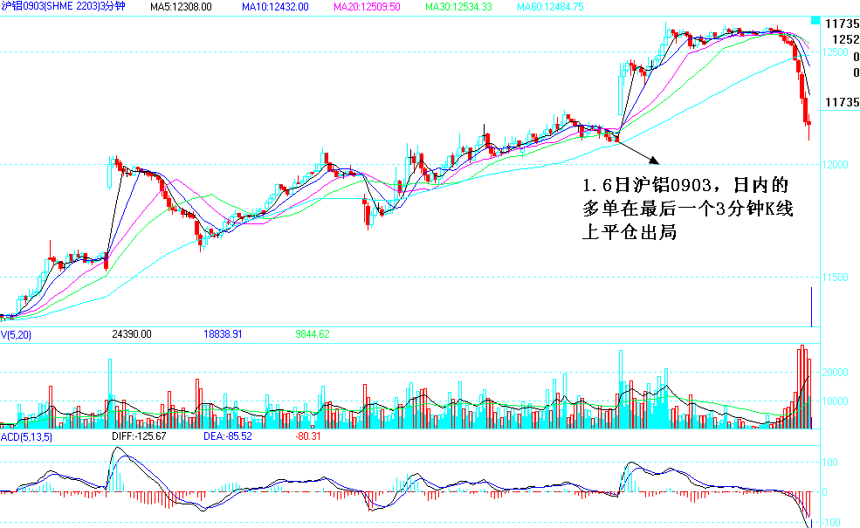
这是上海铝0903合约的3分钟K线图。请读者注意光标所在的那根K线是20090106日收市前的最后一根K线，价格是12130。我此前较早的时候就是以这个价位介入做多的，期间最高价格曾经到过12240，我每吨获利110元，但由于我”期待更大的行情和更大的利润”，没有及时落袋为安；而后来的回落走势又显得太快，最终逼使我以成本价清仓出局，因为我不想被套，被套是日内交易的天敌嘛！但是次日的跳空高开和一根幅度高达2.3%的大阳线却使我痛失至少15%的利润（由于命中率很高，我做多的杠杆倍数通常高达7倍以上，基本都是满仓进出）！如果我早点注意到下面这张图，我就会毫不犹豫地持仓过夜：
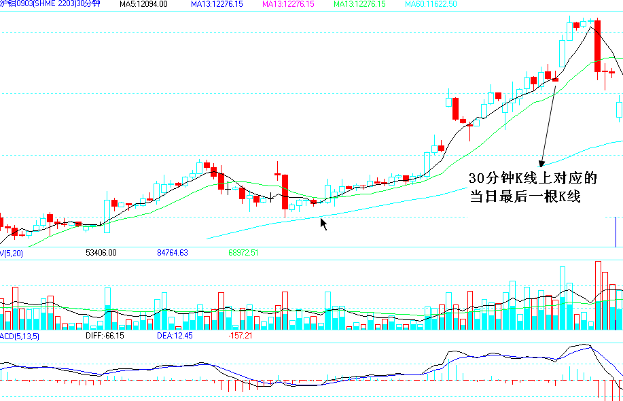
这是该品种的30分钟K线图。这里我们称之为“主力运作轨迹第二锁定图”。为什么是“第二锁定图”而不是“第一锁定图”，我们下面再做解释。注意光标所在的那根K线就是我的出场点。在3分钟K线图上我之所以出局是因为我对次日开盘后的走势——具体说就是高开还是低开——没有把握，所以为了安全起见我出局了。但是如果我看了这张30分钟K线图，我就会敢于持仓隔夜！为什么呢？因为前面跳空缺口上方的一颗“流星线”的高点是12040元，之后又回补了缺口，然后“刚刚创新高”；且距离缺口前面的“标志性K线”不算太远，从该“标志性K线”算起的这个波段长度还不够，K线相对于60单位均线的正乖离还不算太夸张，尤其重要的是，外盘伦敦铝当晚收阳线的概率很大，国内有色金属的领头羊——铜巨量封死涨停板，而铝涨幅严重不足……所有这一切都支持继续做多、都支持持仓隔夜！于是，以30分钟K线图为依据的波段交易的优势就凸显出来了。

三、“主力运作轨迹第一锁定图”的选取
下面这张图是同一个品种——上海铝0903合约的10分钟K线图。我也是无意中发现了这张无比经典的图形，所以特意保持在这里供我的读者朋友们分享和研究。我要特别提醒读者，如果哪一天你发现一张图表特别“典型”，特别“优美”，特别“有力”，那么恭喜你，你就等同于找到了金钱！根据我的经验，类似这样的图表总是带给我丰厚的利润；反之，我所有的亏损都是在那些“非典型的”、“不美的”、“无力的”图形上产生的！注意这张图最后一根K线就是我的出场点。我当时之所以出场是因为我没有能力看清楚第二天的走势。但是根据该品种的30分钟K线图，我却很容易知道它第二天会涨！所以说，不同时间周期的K线图会告诉你不同的东西。多翻看不同时间周期的K线图，你会发现总有一款K线图让你觉得“眼熟”。好好研究这张令你觉得“眼熟”的K线图，你会发现主力资金运作的很多有用信息，甚至将其意图完全看个清楚明白！
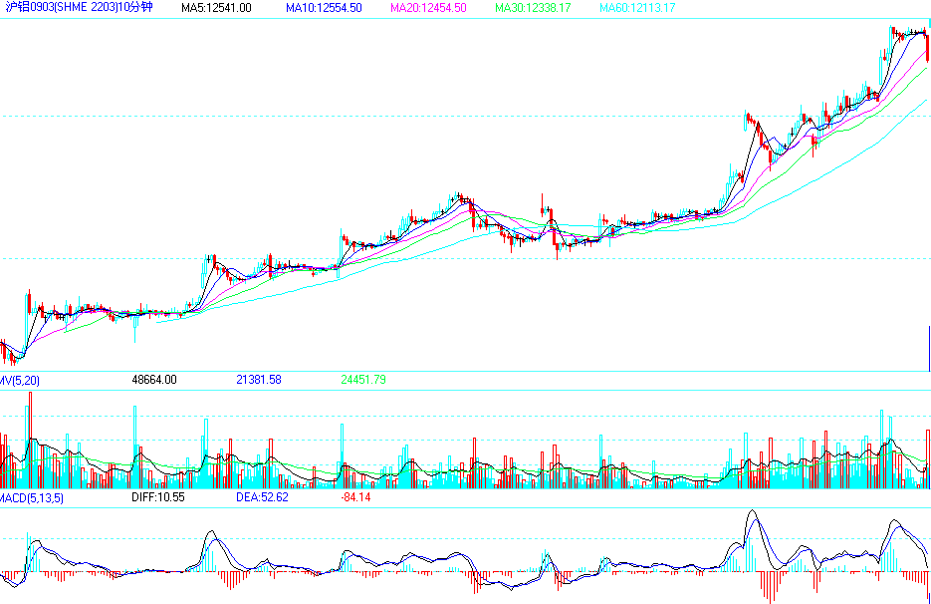
请注意这张图中存在大量的“标志性K线”，足以清晰地描述主力资金的运作轨迹。我们也可以象我之前的博文中那样，称之为“主力运作轨迹第一锁定图”。这样的图表（无论是何种时间周期的K线图，其均线参数一律设为5/10/20/30/60，实践证明，这样设置效果非常好）必须具备如下特点：
1、该品种近期以来的走势必须完全能够被该张K线图“框”进去，使之就像一件衣服一样合身。我们可以分别试验2/3/5/10/15/30/60/180分钟K线图中的任何一张，哪一张把主力资金运作的马脚暴露得最充分，就用哪一张。
2、所谓把走势“框”进K线图，就是说最近相当长一段走势里面（对应我们的观察期），突破5/10/20/30/60单位均线族特别是60单位均线必须很“费力”，即以“标志性大阳线”放量突破的方式实现；之后，始终不得跌破60单位均线。如果跌破，必须很快以“标志性大阳线”放量突破的方式再次收复，上图经典地显示了这一幕。就是说，60单位均线必须在该图上显示出强大的压制与支撑作用，使其上升和下降走势以60单位均线为上下分割线，界限分明。
3、选定“主力运作轨迹第一锁定图”之后，我们就只跟踪这张图表。每一次当“标志性大阳线”放量过头且带动均线族“共振”的时候，都是我们满仓做多的良机！这种情况下成功率极高，几近100%！只有当K线相对均线族的正乖离过大的时候，才是做多危险的时刻，它提示我们一个“波段”已经走完，K线随时有向均线族靠拢的危险。
4、当这张图“走坏”的时候——例如以特定的看跌型K线组合构筑头部之时，可以提示我们平仓多头头寸；如果均线族高位收敛然后向下发散，形成“圆弧顶”或出现“反振”、“反悬浮”等做空信号，同时伴随有以特定的看跌型K线组合有力打穿60单位均线的负面现象，我们还可以放心大胆地做空，这种情况下成功率极高，几近100%！
注意当我们寻找到了一副足以揭示主力运作轨迹的K线图（通常为2/3/5/10分钟K线图），甚至也可以依据这张图的某些技术因素进场（以做多为例，带动均线族共振且放量过前头的“标志性K线”的出现，就是一个高确定性的进场机会），但我们一般不以该图形作为出场依据（如果把均线族的反振或空排作为出场点，那也未免太晚了），我们通常以比它更小时间周期的K线图为依据确定出场点。简单地说，就是当你把10分钟K线图作为“主力运作轨迹第一锁定图”时，不妨以3/5分钟K线图为依据确定出场点。当3/5分钟K线图“走坏”的时候（例如均线族空排），你就应该出局。上面第3、4两条的描述也同样适合于波段交易所依赖的30/60/180分钟K线图。
四、直接以K线图作为交易系统
大家可能经常看到我说诸如“5分钟K线图交易系统”这样的话。请大家不必奇怪，我就是直接以各种时间周期的K线图作为交易系统的！以宏观交易为例，日线图就是最好的交易系统，当然也不妨参照月线图和周线图的走势，只要不编制成计算机程序，这样做恰恰体现了交易员的主观能动性。对日内交易而言，我经常使用3/5/10分钟K线图交易系统。当然，我也经常翻看30/60/180分钟K线图甚至是日线图和周线图，寻找对我有利的技术证据。所谓交易系统，就是指一套进出场的决策依据或规则。这套规则可以是程序化的，也可以是直接用眼睛看的，后者的绩效并不见得不如前者。
交易系统计算机化会面临许多现实问题，例如：1、计算机无法完全准确地实现交易者的设计意图，或者说程序语言的表达能力有限；2、成本问题；3、程序员一般不懂交易，交易员一般不懂编程，这是最现实的障碍。直接以K线图作为交易系统，就是通过观察K线、均线、成交量三大技术因素来决定进出点（还有的人参考技术指标，我很少重视技术指标，因为我觉得它们是行情发展的结果而非原因。相比较而言，K线、均线、成交量是比技术指标重要得多的东西。经过对技术指标的详尽研究之后，我放弃了其中的绝大部分如大家最常用的kdj、rsi、sar……等指标我都很少使用，我一般最多使用macd、boll这么两个指标而已）。
K线、均线、成交量三大技术因素可以发展出四个问题：
1、K线与K线的形态与位置关系，这实际上就是K线技术——金融交易必备而又最难掌握的技术。关于这方面的著作请参考史蒂夫·尼森的《日本蜡烛图技术》和《股票K线战法》。有些人认为读两本关于K线的专著就算掌握了K线技术，那是天大的笑话。根据我的经验，即便是象爱因斯坦那样的天才，没有五年的苦功也不可能掌握K线技术！我这个人比较蠢笨，在这件事上花费的时间超过十年！需要指出的是，K线是形，强弱是神。揭示多空力量对比的强弱及其何时延续、何时逆转，是K线技术的使命与价值所在。
2、K线与均线的形态与位置关系。很多人不能最终掌握K线技术，是因为他不明白同样的K线组合，出现在和均线族不同的相对位置，其涵义是完全不同，甚至截然相反的。关于这件事，我只能说一言难尽，唐能通的书在这方面做了有益地探讨。
3、均线与均线的形态与位置关系。我建议读者详尽研究一轮大牛市和一轮大熊市下来其均线族的形态与位置关系究竟是怎样排列的，我可以告诉读者朋友们我的研究结论：绝对是一遍又一遍的重复！也就是说，所有的牛市或所有的熊市都是一模一样的（当然，你要有能力区分“真正的牛市或熊市”与“大级别次级折返走势”的区别）。
无论你交易的品种是什么，无论它是股票、商品期货、金融期货、指数基金，也无论它是石油、美元还是黄金，所有的牛市或熊市都是一样的，都是几种简单模式不断地排列组合，绝无任何不同，也绝无半点新意！ 如果你掌握了其中的奥妙，当“真正的牛市”或“真正的熊市”来临的时候，你就能不费吹灰之力把它给“认出来”！我穷尽十二年的光阴和精力，终于掌握了宏观交易的全部秘密。我为什么能够在博客中预言许多事情而且这些事情能被后来的行情发展一一验证？答案一点都不神秘，我靠的就是阅读K线图、特别是把月线图、周线图和日线图结合起来综合研判的能力。
4、成交量技术
任何单一的技术都难成气候。成交量技术也是如此，它必须和K线技术、均线技术联合作战才能取得良好的战绩。成交量（对于期货交易来说还应该加上持仓量这一要素）的变化是极富规律性的，没掌握成交量技术的人当然看不出这一点。成交量的技术信号对于做多交易来讲是极其重要的。做空交易因为缺乏成交量技术的支持，成功率相应地下降不少。所以我做多经常满仓，做空则只敢半仓。
需要指出的是，越是时间周期长的K线图越是稳定。也就是说，月线图的稳定性大于周线图大于日线图大于180分钟K线图大于60分钟K线图大于30分钟K线图大于15分钟K线图大于10分钟K线图大于……大于1分钟K线图！就技术性号的确定性来讲，也是长周期K线图的技术信号确定性高。例如，月线级别的反振对应大规模的熊市，2008年7月份的铜就是一个典型的例子（内盘比外盘更明显），我就是根据这一点预言了铜的崩溃。相应的周线级别的反振如果遇到长周期月均线（如30月均线）的支撑就容易失败，日线级别的反振也是如此。总的来说，月线级别的反振无坚不摧，而1分钟K线图的反振失败率高达50%以上，共振现象也是如此。
五、宏观交易的缺陷
宏观交易看上去大气磅礴，但缺点是明显的。很多时候，大级别的上升或下降趋势是没有的。例如这次全球商品期货大暴跌和股市大崩盘，堪称十年一遇。市场处于“无趋势”状态的时间很多，我们不能因为缺少大级别的趋势行情就停止交易！再者，对于期货这样存在杠杆效应的保证金交易而言，微观趋势和细节变得特别重要，正因为如此，日内交易的重要性再也不能视若无睹。之前，我从事过12年的宏观趋势交易，极端瞧不起日内交易。当我发现中国大陆的A股市场已成一潭死水之后，才开始研究期货市场的日内交易（说明：我的研究和经验证明，除了保证金比率高低不同之外，期货市场的宏观交易与股票市场的宏观交易完全一模一样，没有任何不同）。当我完全掌握了日内交易，并且通过它充分享受赚钱乐趣的时候，我才发现这是个别有洞天的领域。也由此可见，人们的老眼光，存在脑海里的那些偏见和成见，不仅可笑，而且往往就是无知的表现。我也因此知道，对待客观事物，保持心灵的开放性与灵活性有多么重要。
下面还是以上海铝0903合约20090107日的走势为例，继续说明宏观交易的“危害”或者说“缺陷”。当天，我曾经以12425元介入，12595元退出，通过做多获利8.5%。我之所以敢于这么做，是因为我通过图形发现当天利用它做多获利的确定性很高。可是就在我退出之后（中午休市前），下午一开盘，它半个小时从12630下跌到12030，跌幅近5%。按一般散户大约6倍杠杆的交易习惯，多头在半个小时之内损失30%！也就是说，10万变成了7万！看了这一幕，你还有兴趣跟我高谈阔论宏观趋势交易吗？由此可见，对于保证金交易，宏大的趋势可能在瞬间失去意义，或根本与你无关。因为，微观趋势的杀伤力已经足以对你构成巨大的伤害。你还没来得及享受宏观趋势交易的“巨大利润”，就已经遭受重大损失，甚至已经因为保证金不足被期货经纪商扫地出门了！下面是当时的分时走势：
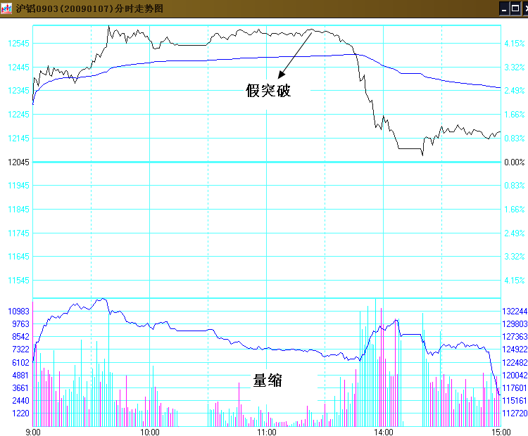
注意光标所在的地方是我的出场点。我之所以出局是因为1分钟K线图上出现了“假突破'的走势让我非常气馁，从而对当天封上涨停板的预期产生了怀疑。其次，极度萎缩的成交量也显得极不寻常。一般情况下，对于上升趋势而言，“量越盘越小”对多头有利。但是如果下一波升势拖得太晚，迟迟不能依托均线拉出大阳线，成交量又萎缩得过了头而显得异常，你就应该问自己，多头上攻的能量是否已经衰竭？哪怕暂时如此，后果也将是极其严重的！那么，就让我们拿起自己的利润，卷款潜逃吧！不过，我想说明的是，这个品种仍然不排除有封上涨停板的可能（当时涨幅4.5%，当天涨停板限制为5%或6%，我不太确定），因此平掉多头仓位并不等于可以做空，这是需要注意的。

还原一个真实的成交量和持仓量
就商品市场的长期因素而言，影响市场价格上涨或是下跌的主要因素是商品的供需关系，然而就短期而言（通常是数小时、数天或数个星期），市场走势往往和基本面完全相反，这是因为在这么短的时间里，投资决策经常是来自于投资者心理上的研判，时时受希望、恐惧、贪婪和忧虑等因素左右
成交量和持仓量可以清楚地显示瞬间的价格变化情况，我们可以藉由对这两个指标的分析找出市场上真正的强势力量是处于多方还是空方。强势力量所处的部位就是价格主要趋势的方向，而市场中强势力量所代表的便是精明资金。交易者通过对成交量和持仓量的变化分析，可以判断精明资金的动向，同时找出市场中成功交易员真正的企图。
一、成交量指标
成交量是指在某一段时间内，期货合约成交的总数量。用公式来显示则是：成交量＝买进合约数量＋卖出合约数量。其中的买进合约和卖出合约不管是开仓还是平仓统统都算在其内。
成交量所代表的是市场的迫切性。它是市场上投资者或是交易员的交易需求所产生的结果，因为在市场上没有比处理亏损的头寸来的更迫切的事情。从成交量和走势图的结合中我们可以看出市场上的输家正在干什么。所以，技术操作者都要学会检查市场中的迫切性，藉以评估当时价格方向的强度。但需要特别注意的是，特定的成交量数字并不具有特殊的意义，比如说把某一天的成交量单独拿出来分析是没有太大意义的，我们应该把成交量分成高、低、一般三个档次，连贯起来分析。
1、理想而稳健的上升趋势——理想的多头市场应该有着量价俱杨的现象。强劲的价格上升趋势应该显示收盘价上涨时，成交量放大，收盘价下跌时，成交量减少。即使是在多头气势最旺盛的时期，价格也不可能持续上涨，交易者可以藉着观察这类周期性且不可避免的卖压来监察多头走势的强度。假如市场中没有迫切的卖压，那么在价格下跌时应该出现成交量跟着减少的形态。虽然价格在下跌，但是从成交量来看，多头并不急于杀出，因此，“低量下跌”在多头市场中是非常理想的多头指标。它告诉聪明的交易者，价格的主要趋势依然是上涨的，只要等待回调结束，多头就会再次发动上攻。
2、理想而稳健的价格下跌趋势——理想的空头市场应该是价格下跌时成交量放大，价格上涨时成交量减少。但这一点并非完全绝对。许多时候我们能看到成交量并不是很大的情况下价格却在持续下跌，那时因为价格向下滑落有着自身的重量，不需要太大的卖压就能让价格下跌的缘故。
3、成交量暴增现象——无论在多头市场还是在空头市场，成交量莫名其妙地暴增都是一个非常值得注意的信号，交易员绝对不可以忽略这个信号，否则有可能难逃灭顶的灾难。成交量的暴增往往预示着趋势即将发生改变。值得注意的是，所谓的成交量暴增并非是一般般的放大，起码应该是10天平均成交量的2倍以上。同时，成交量暴增并不代表趋势立马就出现反转，有可能在随后的几天或是几周开始反转，也有可能仅仅只是一个大级别的反弹或是回调。成交量的暴增现象最好是要放在一个特定的市场架构中来理解，如果市场正处于无方向的整理或是震荡，这种暴增现象或许不能带给交易者太多的价值。比如在一个多头市场，成交量突然猛增，日线图上可以是阳线，也可以是阴线，也可以是十字星线，我们在成交量窗口能看到一根特别突出的棒线。此时，交易者应该质疑在今天的交易日里，市场是否有什么迫切的事情发生吗？答案是肯定的，虽然我们并不知道是什么事，但一定有事情发生，使得摸顶的交易者陷入困境，他们的被迫止损使得最后一波涨势达到了尽头。至于这种情况到底是否是因为空头回补造成的，可以从持仓量的变化上来判断，如果成交量暴增，持仓量急剧减少，就可以确定是多头在获利出货，而空头也承受不了浮亏正在砍仓，如果K线依然是阳线，就说明有许多新的多头正在接最后一棒，他们即将充当炮灰；在一个空头市场，价格一路下滑，突然出现惊人大量，无疑告诉技术分析师，市场至少有一波大级别的反弹发生，因为那些抄底的多头交易者在被迫止损时迫切地回补头寸使得市场最后一次的下跌结束了。
4、突破大量——所有的交易者都必须明白一个事实：如果价格在经过长时间的盘整或是震荡之后发生突破，也有可能是价格突破一根长期趋势线时，判断突破的有效性最强有力的指标就是成交量的有效放大，特别是向上的突破，必须看到放大的成交量；向下的突破如果带有大量则真突破的可能性更大，然而如果成交量没有放大也不代表就是假突破，因为价格下滑的自身重量也能让突破有效。
5、突破大量和暴增量的区别——突破量通常发生在趋势启动之时；而暴增量通常发生在趋势结束之时。交易者要学会区分这两种状况。
二、持仓量指标
持仓量是指在交易收盘时，所有未结清的买进或是卖出合约的数量，要和成交量区分的是持仓量是指单边的量，而不是买进和卖出合约数量的总和。用公式来显示则是：持仓量＝未平仓的买进合约数量＝未平仓的卖出合约数量。
期货交易是零和游戏，每一块钱的获利，就有对等的一块钱的损失。当然，期货交易所和经纪公司会拿走其中的一小部分。但对于每一手未平仓的合约，市场中必然存在着另一手与之相对的部位。交易收盘时，所有未平仓的多头合约数量一定等于未平仓的空头合约数量。至于交易者经常说的“买盘多于卖盘”或是“卖盘多于买盘”的说法其实是不成立的，价格上涨时比较适当的说法应该是“潜在的买盘大于卖盘”，价格下跌时比较适当的说法应该是“潜在的卖盘大于买盘”。
在期货交易中，有赚钱的就必定有亏钱的，如果交易者正确判断了市场的走势而赚了钱，那么支付其获利头寸的钱是哪里来的呢？没错，是亏损的头寸砍仓来的。虽然听起来让人觉得不舒服，但这是期货市场的真实面目。分析持仓量就可以了解那些持有亏损头寸的人正在干什么。作为一名期货市场的交易员，必须要清楚地弄懂持仓量的变化能带给我们什么样的信息。
1、持仓量是维持价格趋势的燃料——我把市场比喻成一列火车，火车开动起来是需要燃料的，而持仓量就是燃料，当燃料用尽了，火自然就会熄灭，火车就没有了继续行驶的动力。如果市场趋势的燃料用尽了，趋势就会停下来或是反转。当持仓量在逐渐减少，就代表市场的燃料正在减少，那原先的价格趋势必然无法维持长久。稳健强劲的价格走势要想延续，需要看到持仓量稳步地在增加，即便不能增加，起码也不能减少。交易员如果能明白持仓量就是市场燃料的代名词的话，则他的交易知识便至少胜过其他80%的交易员。
2、持仓量是市场存在不同意见的指标——没有不同意见就无法形成市场，哪怕是在多头的市场里，永远都有人放空；在空头市场里也永远都有人做多。不同的意见会让交易员愿意建立头寸，从而使得持仓量增加。
3、持仓量的变化决定了亏损的头寸是否被取代——技术分析师并不在意亏损的一方是以新资金补足保证金还是有新的交易者加入取代老的亏损者，反正重点是有资金存入了经纪公司的结算中心即可。市场中亏损的一方必须付钱给获胜的一方。亏损者不愿意再持有亏损头寸而砍仓离场时，持仓量会减少。很明显的，判断错误的一方付出了代价。但对于技术分析师而言，随着持仓量的减少，说明亏损的一方逐步在退出市场，没有了亏损的一方仅仅只有获胜方这是不可能的，除非有新的亏损方加入，否则就预示着原先的价格走势将不再稳健了。即便不会很快就发生反转，但精明资金也会随着亏损方的离场而逐渐地获利离场。亏损方和获利方都逐渐离场，维持原先价格趋势的燃料逐渐耗尽，当然原先的趋势就不可能继续了。
4、理想而稳健的上升趋势——随着价格的上升持仓量稳步增加是稳健的上升趋势信号。作为技术分析师总是要监视获利的一方在干什么，因为必须站在获利方的一边才是胜利者。在上升趋势中，价格在上涨，明显多头控制了局面。价格在上涨说明原先的多头不断在加仓或是有新的多头加入进来，但同时，市场中的空头也在不断加码摊平成本或是有新的空头进场放空，这两种情况无论是哪种，都代表着市场正处于稳健的上升趋势之中。可能会有人质疑，市场上不是永远买方等于卖方的吗？的确，但关键在于哪一方主宰市场走势。价格的移动方向是受强势的一方所控制的，那些迫切的多头获利方愿意支付更高的价格买进，而亏损的空头却是被迫性地摊平成本。如果价格在上涨，持仓量却在减少，说明什么呢？说明多头在获利平仓，而空头也在砍仓出场，价格的上涨是新多头开仓造成的，但主力多头都离场了，可以预见的是，新的散户多头的力量显然难以维持价格趋势的延续，但是否就此发生反转还不能确定，因为市场的方向并不是只有两个——上或是下，还有一种可能是平盘整理，也就是震荡。
5、理想而稳健的下降趋势——价格下跌时，持仓量逐渐增加是稳健的下降趋势信号。这个现象显示空头在主宰市场走势，他们在建立新的获利空头头寸，而多头也在试图向下摊平成本，增加手中的亏损头寸。多头把自己当作“炮灰”，并不断提供价格下挫所需的燃料。和多头市场不同的是，空头市场中，价格下跌，持仓量即使不增加，只要没有减少，下降趋势都将会持续下去。只有当获利的资金（空头）获利了结之后，原有趋势才会打住。持仓量的减少代表市场降低了对价格持续下跌的预期心理，且促成价格下跌的燃料也减少了。值得注意的是，理想而稳健的空头市场通常比理想而稳健的多头市场少发生，而且空头市场中比较常见的现象是持仓量的减少，如果要看到持仓量增加再放空恐怕这样的机会并不多见。这是因为首先价格下跌有自重，其次，大部分交易者不习惯做空。我就曾经遇到很多这样的客户，我告诉他可以进场放空了，他却告诉我等跌到底部时再通知他，他要进场买进。作为技术分析师，在空头市场中如果持有空头头寸，能够看到持仓量维持在一个持平的水准，就应该感到比较满意，因为在这种情况下，亏损的多头逐渐被取代，空头下跌的燃料依然维持在一定的水平。
6、价格持稳而持仓量增加——价格处于区间震荡或是整理行情之中时，当看到持仓量却在不断增加，说明多空双方都在发动攻势，一旦某天的收盘价突破区间，那么亏损的一方止损带来的推动力量都不可小视。当看到这种现象发生时，技术分析师往往是睁大眼睛盯住突破的发生，以便第一时间置身场内。
7、价格持稳而持仓量减少——这样的市场一定是了无生气，死气沉沉，价格在盘整，而多空双方都没有意愿开新仓，所以交易者暂时就可以不用关注这个市场了。
分析价格趋势的强度可以从价格走势、成交量、持仓量三者的关系来衡量。价格朝着主要的趋势方向移动时，成交量和持仓量也要随之增加。但在空头市场中，当价格下跌时，成交量和持仓量稳步增加的理想状态并不多见。
虽然成交量和持仓量指标对于技术分析师来讲是比较重要的指标，但没有任何一种指标是万能的，而且指标的运用也不是机械的，必须配合其它指标共同分析完成。大家要弄明白的是：期货交易不是科学，而是艺术，它需要交易者拥有艺术家的想象力和洒脱心态，同时却要拥有科学家严谨的操作态度和自律精神。这恰恰是期货交易最难以成功的关键所在。很少有人能做到这两者的和谐统一，一旦你做到了，你就在这个行业成功了。
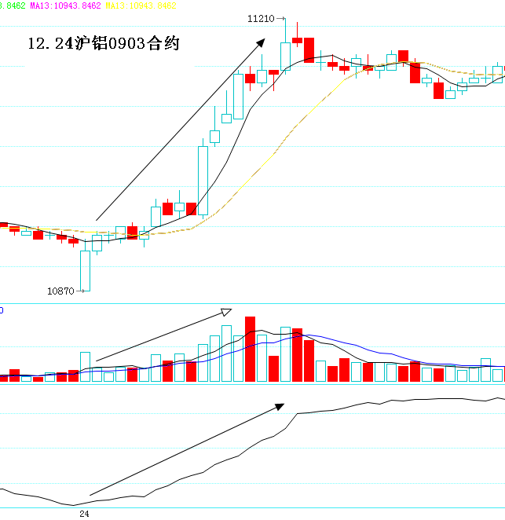

1分钟K线图形 持续稳定的上涨趋势，价格上涨，成交量增加，持仓量增加。

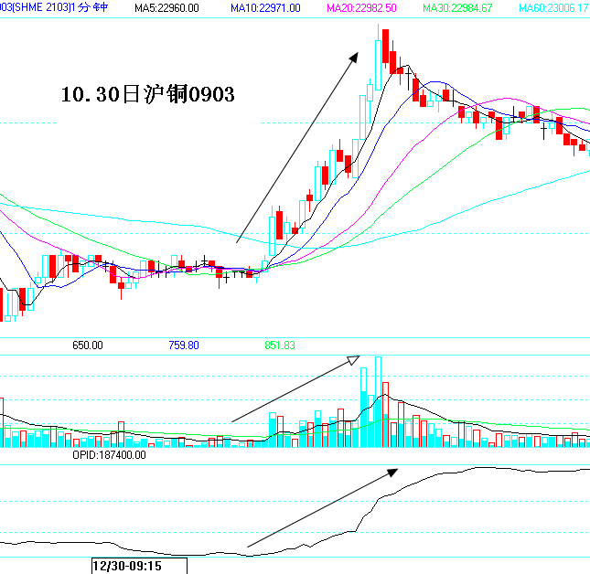

1分钟K线图形 持续稳定的上涨趋势，价格上涨，成交量增加，持仓量增加。

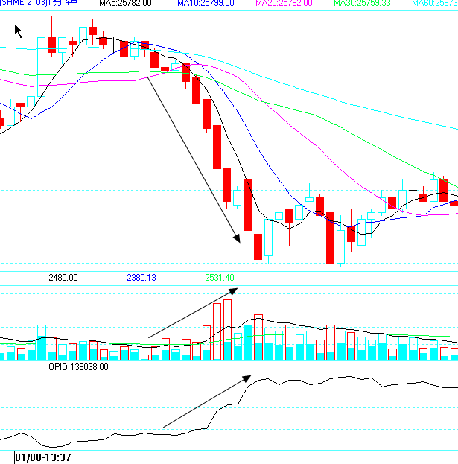

沪铜0903，1分钟K线图形 持续稳定的下跌趋势，价格下跌，成交量增加，持仓量增加。

趋势不同时期的回调点特征
“行情总在绝望中诞生，在半信半疑中成长，在憧憬中成熟，在希望中毁灭！”这句话很形象的表述了一个行情趋势中，一众交易者的心态变化情况。众人的心理变化总是迟于趋势发展变化的。因为人们总是要看到了才会相信，并用看到的去推测未来发生的事情。只有看到改变了才会相信改变是事实。
第一类回调点的特征：一个行情刚刚开始时，一般是前一个行情的结束时间，人们的思维还是维持在上一个行情的方向之中，假设一个下跌的趋势，出现了逆势的反弹时，人们的思维方向大多数是“逢高放空”思维。由于这代表了大部分的思维想法，因此在这个阶段的回调点一般都比较深，一般会有以下三种变异回调点：.
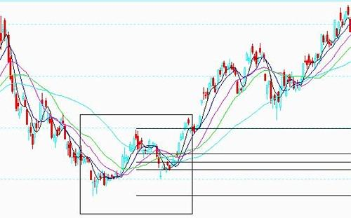
图一方框中是下跌趋势打破之后反弹完的深幅回调，这是我们的第一类回调点中最常见的形态，它的回调幅度一般是反弹的第一浪高度的61.8%左右。当然如果遇到比较强大行情推动力时，可能回调50%就已经完毕了。
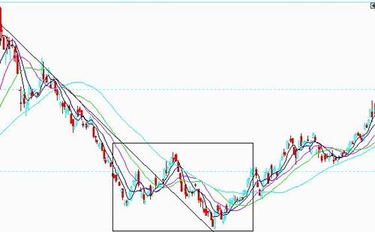
图二是第一类回调点的第二种变异模式，这种回调点一般能够创出新低，但是它在踩踏到前期趋势的趋势线时获得支撑，从而重新获得上涨动力。这种情况一般是由于前期趋势的群众思维依然比较强大，因而可以创出新低，许多喜欢在创出新高或者新低时最入的交易者可能在这里受困被套。
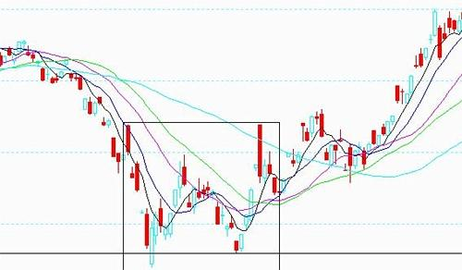
图三就是我们第一类回调点的第三种变异模式，“双底”这种情况也十分的常见，它在前期低点获得强劲的支撑，从而转向上涨趋势中。
综合以上论述，第一类回调点一般都有比较深幅度的回调，主要因素就是群众的思维依然保持原有趋势方向。而且在底部常常有几种变异模式组合出现的情况，例如“头肩底”就是以第二种变异模式和第一种模式组合而成。但是在顶部出现的频率就相对少一些。
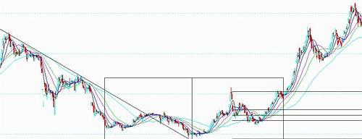
图四就是第一类回调点的组合模式，一个“头肩底”。
第二类回调点的特征：当一个行情经历过了转市阶段，确认了新的趋势时，许多人的思维已经转变了过来，看到了趋势的转变，这时，新的趋势获得了更多的力量，也使得这个趋势的发展更加坚实。因此，这类回调点的特征是十分强劲的，因为人们对趋势并不存在太多的歧义。一般在这个阶段也有三种变异回调点。
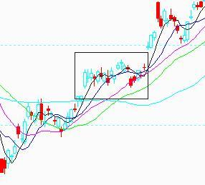
图五就是第二类回调点中最常见的一种回调点，这种回调点一般回调的都比较浅，大多数在30%左右，也有回调得略深的回调到50%的情况，但是在第二类回调点中回调62%左右的情况较少，其主要原因就是人们对趋势的歧义少，对趋势发展的支持力度强，因此，只有少量的回调就可能引发新的入场买盘，因此这种回调点在回调完毕后重新上冲十分坚决。是理想的入场点。
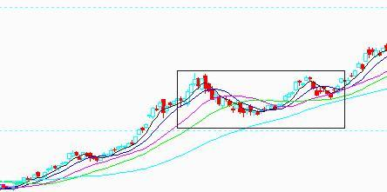
图六中的是第二类回调点中的第二种变异形态，这种回调点的特征就是在行情回调完毕之后，重新回到前期高点时会遇到一定的阻力，从而产生一个小的回调，但是这个小回调不会低过第一个主回调点，之后重新回到上涨趋势中。
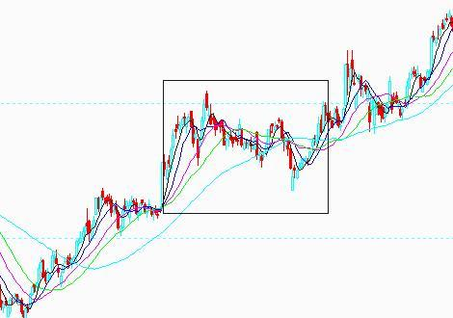
图七中是第二类回调点的第三种变异形态，这种回调点，比较容易让人亏损，不好寻找较精确的入场时机。这种回调点，最麻烦的就是它有两次回调，第一次回调点创出来后，并没有能创出新高重新上涨，而是出现第二次的更低的回调点，也就是通常所说的小“旗形整理”形态，一般这种情况可以在第一个回调点入场失败后，第二个回调点回调完毕后，价格重新高于前一个回调低点时进入。
综上所述，第二类回调点都比较浅，且持续的时间不长，少于第一类回调点。而且回调完毕后的趋势后劲充足，是理想的入场点选择。
第三类回调点的特征：当趋势接近尾声时，市场分歧逐渐加大，前期获利平仓盘涌现而出，人们对趋势是否还会延续产生了忧虑，这时，就会出现第三类的回调点，也是趋势终结回调点。第三类回调点其实换一种说法是顶部特征的描述，它大概会呈现两种形态。
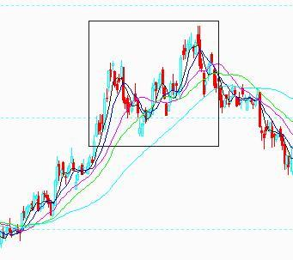
图八为第三类回调点的第一种常见形态，这种回调点也比较的深，其主要原因就是前期的获利平仓盘大量获利平仓，造成的价格深幅回调，但是一些后知后觉的人们认为这个趋势并没有结束，于是在回调完成后依然会继续买入，行情强劲是，冲高的价格依然会创出新高，但是创出新高后没多久就会转市下跌了，这个形态和我们之前看的第一类回调点的第二中变异形态是否很相像呢？其实是很像的，只是形态反过来了而已，因为趋势又循环了，旧的趋势灭亡，新的趋势开始。
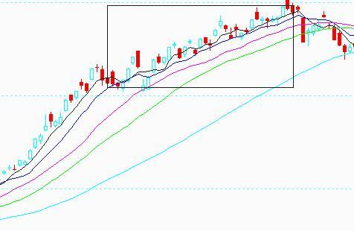
图九就是第三类回调点的第二种变异形态，这种形态十分讨厌，它显示出一个能量逐步衰减的过程，价格十分跳跃，回调点十分难找，容易被洗盘。一般最好避免这类行情进行交易。当它的能量衰减完之后，就是趋势改变的时候，这种情况在下跌趋势中也能见到。

实盘案例分析
1、四个经典的低开行情

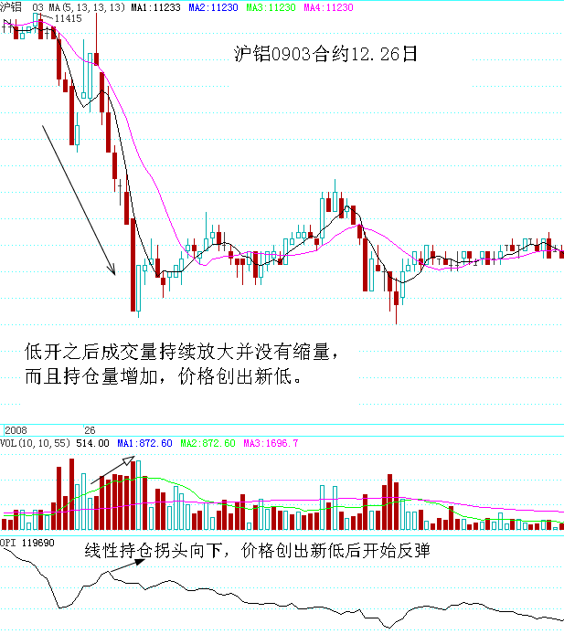

低开低走，增仓
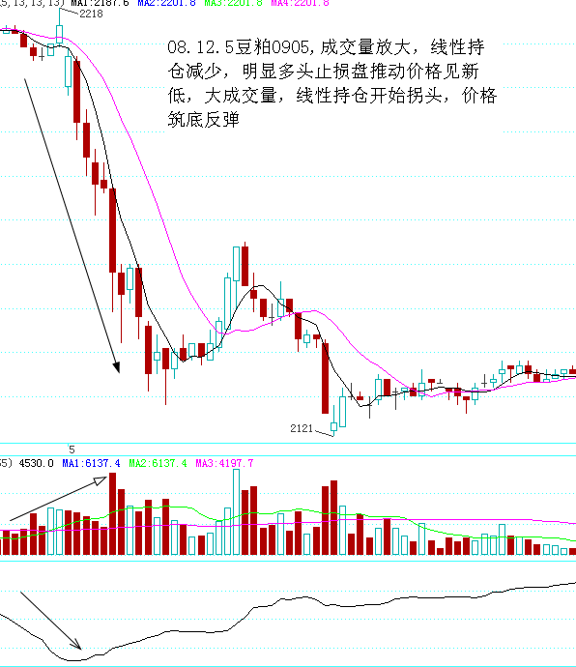

低开低走，减仓
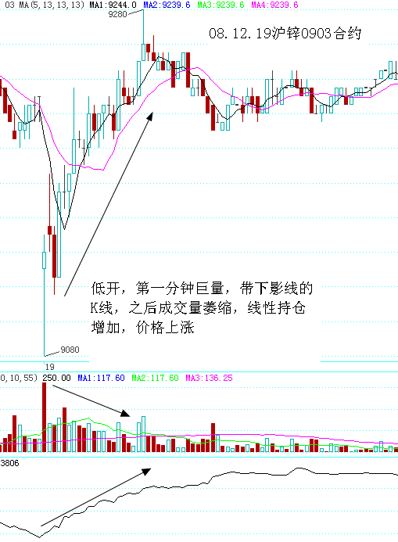

低开高走
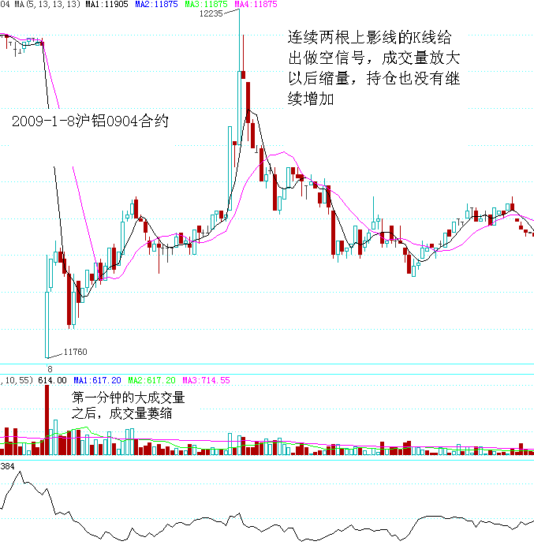

低开高走

2、12、24--25铜技术分析
2008.12.24日沪铜0903分时走势图
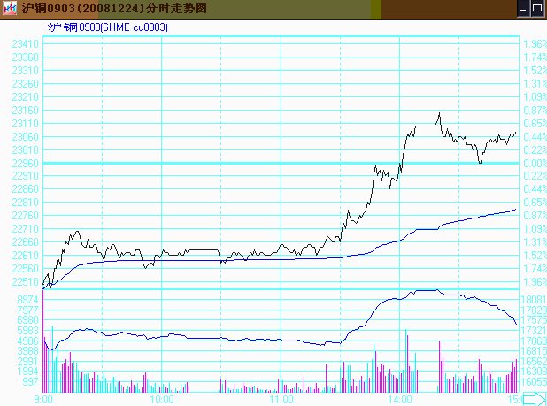
2008.12.25日沪铜0903分时走势图
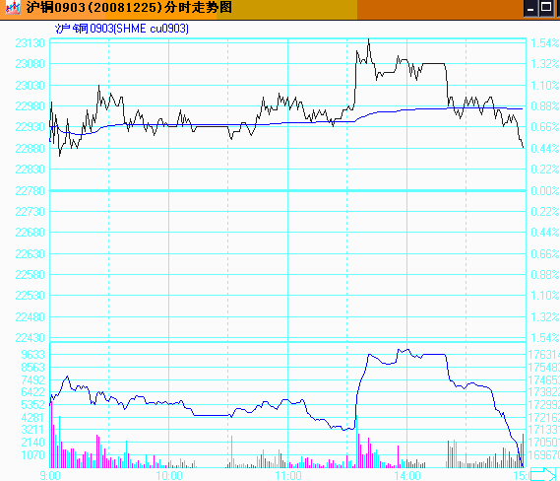
单纯的看分时图，我们看不出什么的雷同，更看不出任何的变化，但如果我们切换到5分钟K线图形上，我们会发现很多雷同的东西。

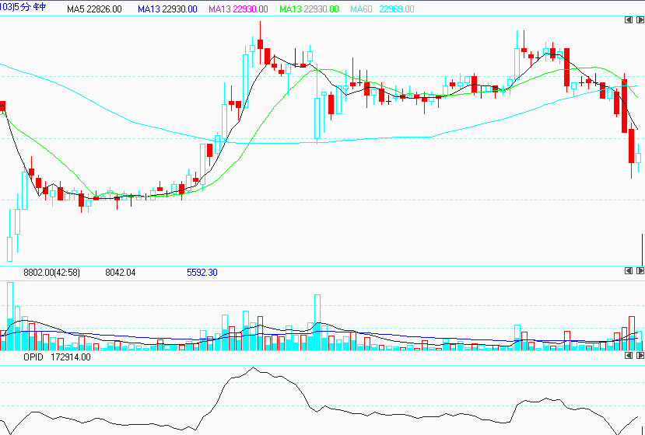
同样是低开高走，同样是选择震荡平台，震荡整理后24日选择了向上突破，25日向上一个假突破后向下走。我们再把24、25日的5分钟K线单独拿出来分析
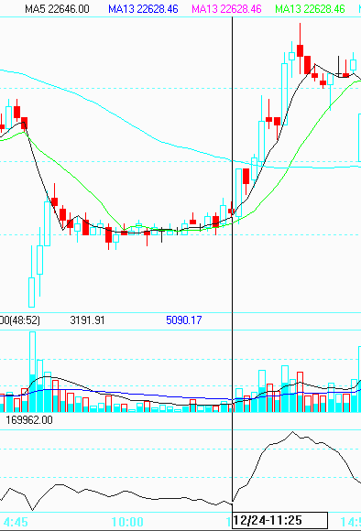
24日低开后，一个大的成交量后成交量微缩，持仓增加，反弹之22600选择整理震荡平台。中间有两次试探跌破22600但都被收回。上午11：25伴随着持仓量的增加，成交量也放大一直维持到下午14：20，短多选择获利平仓，持仓量减少，成交量微缩
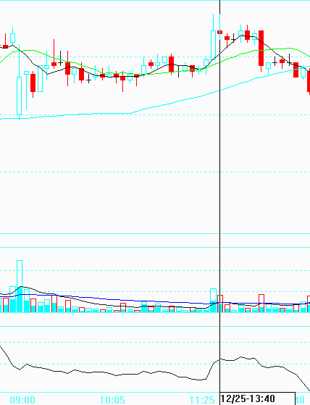
25日开盘后同样是低开，大成交量后缩量，但是持仓量并没有有效增加，反弹之22900选择震荡整理，同24日一样，同样选择在下午开盘后向上突破，但是明显上涨动能不足，成交量未能进一步放大，持仓量也未进一步增加。下午14：20放量下跌

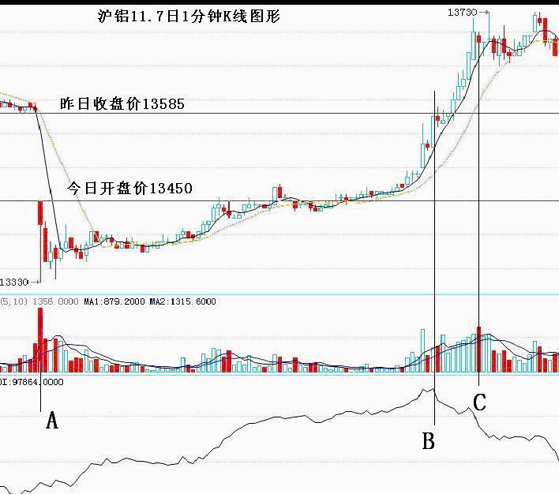
1，技术分析上三个关键的价格，昨日收盘价，今日开盘价，盘中即时的结算价，11.6日收盘价为13585，11.7日开盘价为13450
2，A点，价格低开，成交量放的很大，多空换手，之后成交量萎缩，价格也没有走出来新低，说明昨日的空头动能已经完全释放。
A点到B点，持仓量温和增加，价格突破今日开盘价到昨日收盘价
B点，昨日收盘价，关键的压力线，关注下面的持仓量，有效突破昨日收盘价13585后，引发空头止损盘平仓，持仓减少，价格继续上涨
C点，又一个大的成交量，持仓继续减少，多空都在减少，一个从13400---13700的日内波动结束
3，成交量代表着资金，最大的成交量很重要，代表着多空的转换，但要更要注意的是最大的成交量之后的成交量变化情况，大成交量之后如果成交量开始萎缩，说明原有的趋势可能就要结束A点，原来的下跌趋势，大的成交量后价格萎缩，行情上涨。C点原来的上涨趋势，只是一种概率，并不代表所有的大成交量后萎缩价格就反转。

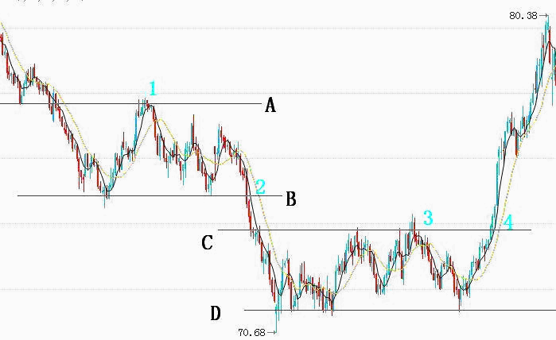
2007年10月----------2008年9月美元指数日K线图形
1，依据前期价格的高点和低点，我们有了四跟重要的支撑线和压力线A、B、C、D，A线和B线组成了一个78到75的震荡平台。C线和D线组成了一个74到71的震荡平台。
2，A线1点，价格价格触及前期低点划的A线，突破的时候可追多，止损就是A线；在1点，更稳妥的做法是价格跌破A线追空，止损同样是A线，我们更倾向于在价格突破前期高点回落跌破A线的时候追空
B线2点，价格跌破前期低点，B线2点往往被称为傻子点，但在这个位置价格往往会加速或者反复，所以要提前下手和设好止损
3，C线3点，同A线1点，为假突破，价格跌破C线加空
C线4点，同B线2点，价格破高点
4，依据前期高点，低点划的支撑线和压力线，使用时多结合成交量和其他技术指标

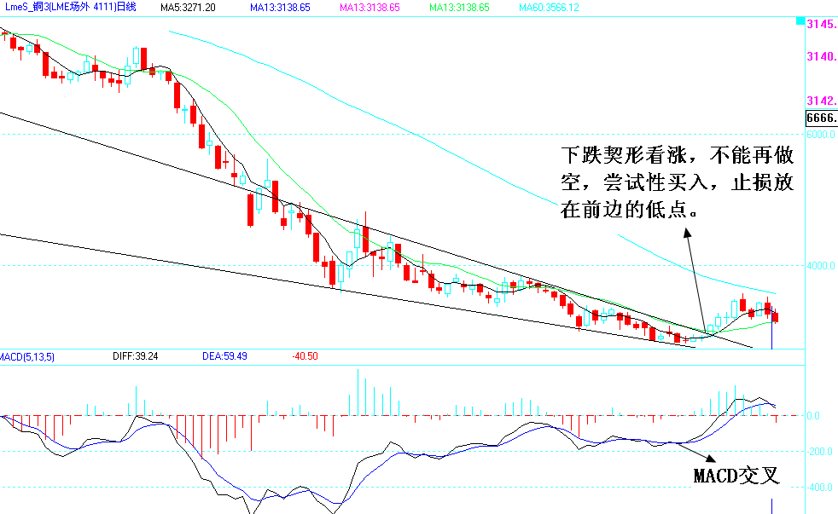

LME12.30日之后的价格反弹，小赵做的图
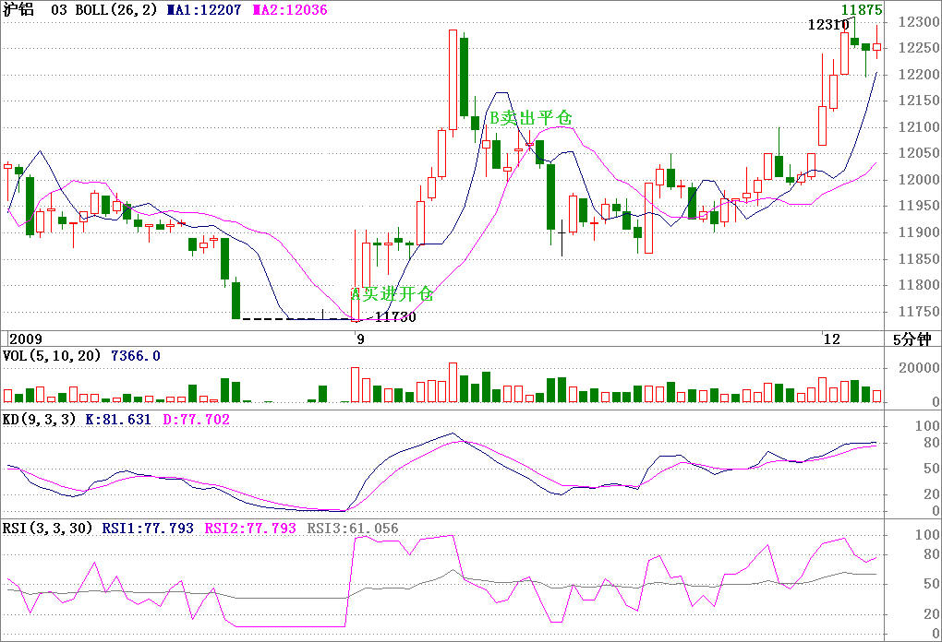
沪铝0903，5分钟K线图形，在2009年1月9日开盘后，即A点处，价格在均线以上，KD指标及RSI指标均已经金叉，此时可以进场做多，即买进开仓，当价格回调至B点，即价格在均线之下时平仓离场。
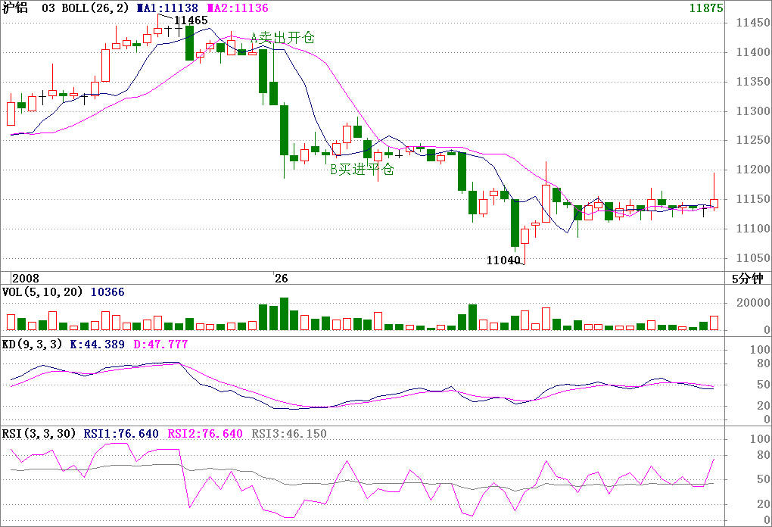
沪铝0903，5分钟K线图形，在2008年12月26日的A点处，价格在均线以下，KD和RSI指标都已经死叉，这时可以进场做空即卖出开仓，到B点时价格在均线之上，平仓离场。
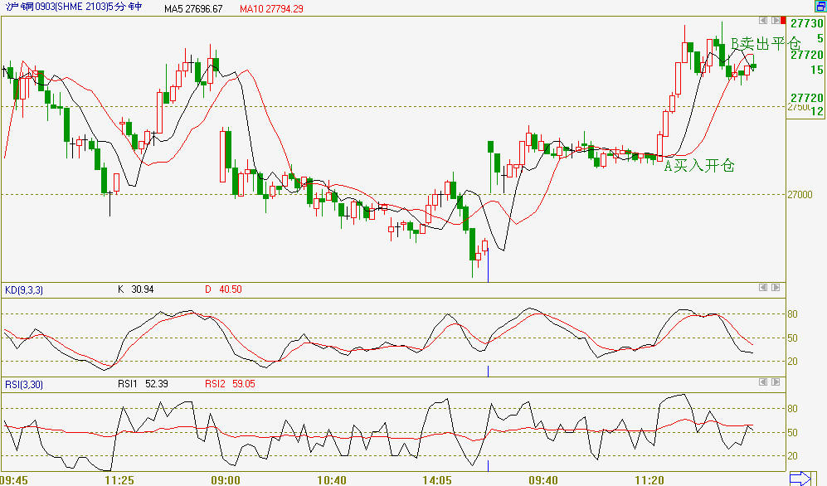
上图为沪铜903合约的5分钟K线，在A点处，价格在均线以上并突破前期高点，KD指标及RSI指标均已经金叉，此时可以进场做多，即买进开仓，当价格回调至B点，即价格在均线之下时平仓离场。
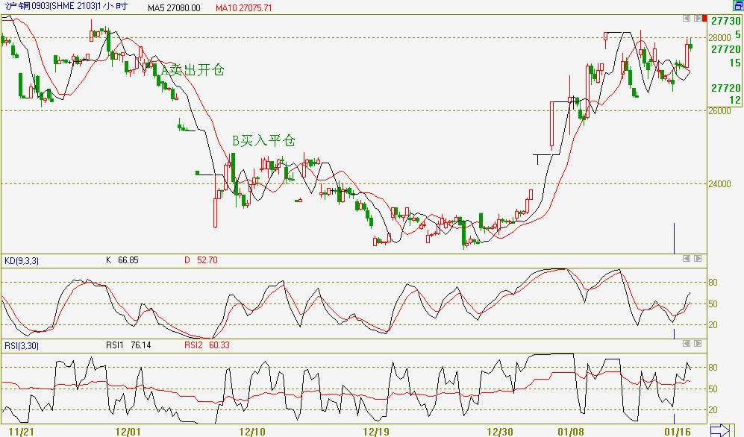
上图为沪铜903合约的60分钟K线，在A点处，价格在均线以下并跌破前期低点，KD和RSI指标都已经死叉，这时可以进场做空即卖出开仓，到B点时价格在均线之上，平仓离场。

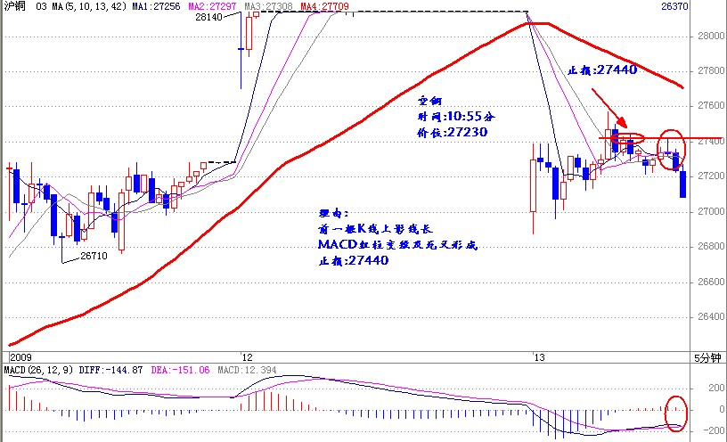
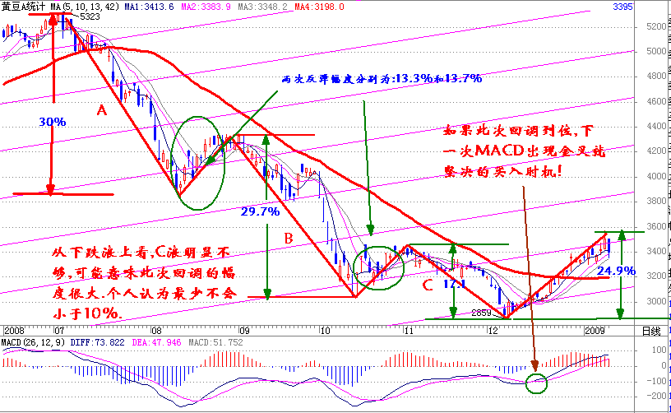
用简单的交易系统模拟盘交易情况(附结算成交记录)
2009.1.6日交易情况
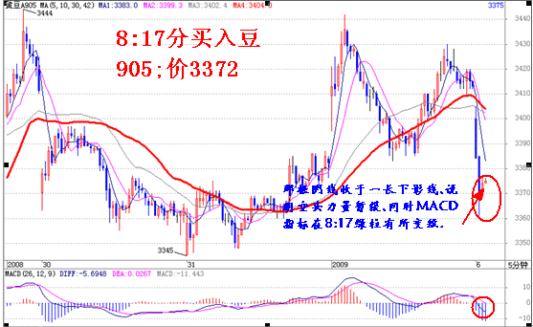
此时设定止损位是:前一根K线的最低点3368.

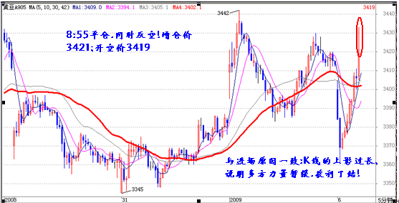
当时空单止损:3425
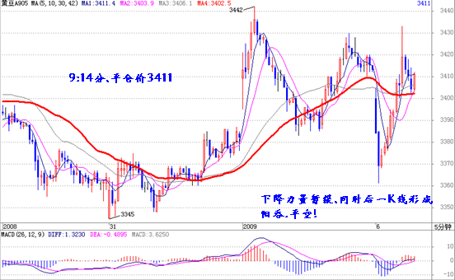
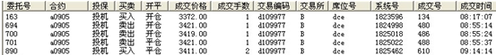
后期不知道行情.暂没做.观望
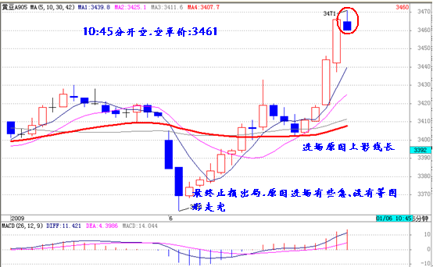
止损位定在3470.最后在3469出局.
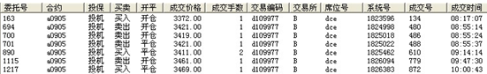
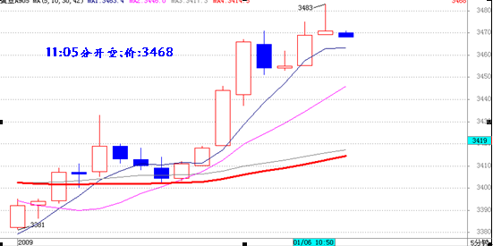
设止损点位:3483
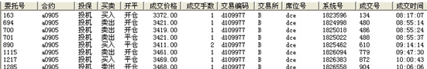

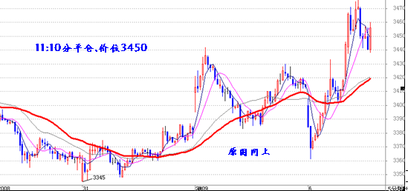
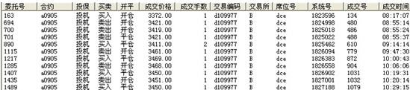
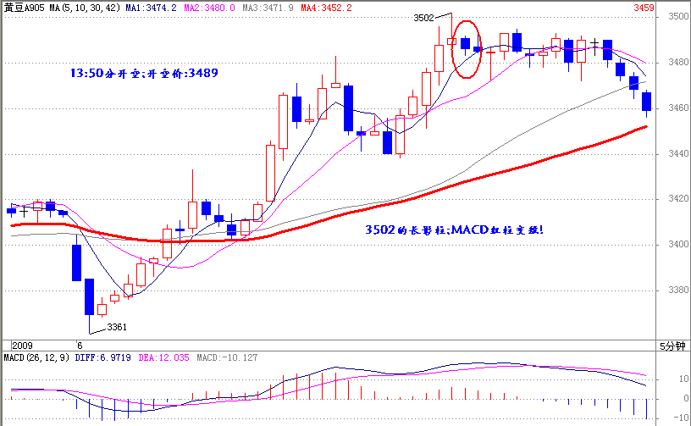
止损点位:3500
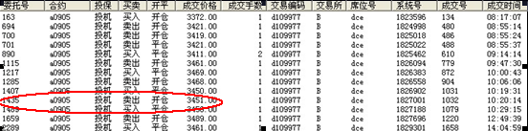
红的是开错单,
最后平仓,日内交易不过夜!

有关LME的一些问题

不怕不会做蛋糕,怕你尝不出哪个好吃 : 谈如何挑选Broker
蛋糕和窝窝头, 小孩子都知道哪个好吃.
但给窝窝头裹上金纸, 大部分的中国人(主要是成年人)就开始有选择的问题了.

我去到法国兴业银行(SOCIETE GENERALE)在亚洲的交易室, 不错的一个大楼, 可一上到他们的交易楼层, 以为到了一个仓库. 国内的仓库都比他们的交易室要漂亮许多.
当然, 在他们的交易室里, 我看到了很先进的交易系统. 相信他们的客户单据也很不错.
同样的事情发生在伦敦, 几年前在伦敦去拜访REFCO, 全球最大的期货经纪. 站在他们的楼下, 还到处找不到他们在哪里是他们的办公室. 问了一个路过的人, 他手指2米外的大门: 里面1楼和2楼都是. 想想我们国内的公司, 都还不敢说是本市最大, 可他们的招牌
一定是2公里外就可以看见. REFCO的招牌, 在我离开的时候在大门的门厅内看到了, 比1/4版报纸大不了多少的一个铜牌.同样, 去伦敦金属交易所, 如果没有人带, 一定就走过了. 那个门小的, 上交所的哪个边门都比它大两倍.

如果你去找经纪人, 你是挑挂了大招牌的, 还是内在专业的?
如果你谁都不认识, 你肯定找的是看起来光鲜的. 这就是我们中国人.
我的一位专家级的朋友,在上海的一家名胜很大的经纪做外盘LME, 当想离开的时候, 被告知说还有过去2年调期的钱欠他们. 向我咨询这个问题. 一问, 是如果有平仓的调期, 应该是他们欠客户的才对, 因为客户基本总是先买后卖, 而市场在那两年都是
BACKWARDATION. 问题还在可以做的都是3个月的标准合约, 老早到期了结算了, 如何要两年后来清算调期?
这家经纪, 谁见谁爱, 看上去那叫气派. 窝窝头上镶的钻石了, 任何一个伦敦的经纪公司都远远的比不过.

中秋又要到了, 商场里开始有包装精美的月饼了.
看到月饼, 联想很多. 可以由此讨论很多问题.
据说, 国人去年花了27亿(仅可统计部分). 我的香港朋友(国内开厂的)说她的员工非常的重视每次年的月饼是什么包装, 如果差过去年就万分的沮丧(尽管月饼与去年完全一样:一家酒楼同样的的制作).
27个亿, 不论是政府还是民众, 如果让他们花同样的钱来盖希望小学, 想都别想.
回到本文想讲的问题 : 花了大把银子, 我们得到什么?
一点都不觉得今天的月饼比小时候几分钱的好吃多少. 这与期货风险何干?

去年在南京的铅锌年会, 见到不少的生产厂家, 特别是民营企业. 他们忙什么? 大量的与大机构的和大经纪人的约会和餐宴. 什么大? 场面大, 阵容大. 就象我们今天看到的月饼, 包装阵容大.如果豪华包装里包的还是月饼, 到也花的多少值得, 既有面子也有里子.
偏偏就是没有真实的里子. 如何讲?
看看今年国内这几家民营企业, 好的赢利大幅缩水, 差的奄奄一息了. 为什么? 不就是当初把豪华包装(大场面和大阵容里)里的东西吃小去了?
当初他们没的选择?
他们是没有能力选择哪个是蛋糕, 哪个是窝窝头. 就象我们今天选月饼, 太多的选择, 特别是包装上. 你能从包装上确认哪盒好吃吗? 如果任意的抽2盒来选其一, 对任何人来讲都是困难的.

为什么会这样? 是我们文化的杰作.
同样的文化, 导致我们在风险控制迷失方向和手段.
不说每个星期, 至少每个月我们都会收到各种精美的报告, 从精美的封皮到精美的贴图和排版. 你今天能很容易的找回一本对你风险控制有用的吗? 特别是对你今天要开仓或止出有知道意义的报告(即对当前风险控制有意义的).
去年11月在南京, 企业的老板们为什么都忙抢窝窝头? 不就是包装的好吗? 今年在郑州又如何? 他们还是抢窝窝头, ....., 明年也还会. 什么时候停止? 直到没有钱来消费窝窝头了......今年已经有人消费不起窝窝头了, 去年花了买黄金的钱买了窝窝头, 现在已经消化不良了......工厂已经停产了, 很快就不再有风险问题了.更多的是严重的消化不良中.......工厂的运作已经很艰难的人. 去看看河南的哪些大的和小的冶炼厂, 在用谁的钱买矿? 其它省份
的好些也好不到哪里去.
而今年的TC是近10年来最好的水平了, 该是冶炼厂的幸福时光才是.没有指望去年吃撑了窝窝头的人今年有幸能选吃蛋糕, 再给他选100次, 他还是铁定的选窝窝头, 就象每次在商场选月饼一样, 选的标准是他愿意付的, 而不是好吃的.
我们的文化决定了我们的行为.
月饼的商家了解我们的文化, 冶炼厂的服务商更胜一酬.

谁又在亏? 是大亏!
网上说是 : 高德. 这个名虽然是第一次听说, 但不用想, 一定做多亏的. 看报道知道, 做的黄金.老话重谈. 我们的文化就只激励我们做多? 不亏死不出来!
如果不是文化上的缺陷, 怎么亏那么多? 技术看图不行? 他们一定是到处发表演讲的, 这个想也不用想, 和他们一定是做多亏的一样. 他们在技术上一定是夸夸其谈的.
作为客户, 特别是金德的客户, 我们要从里面学点什么?

1. 当初为什么选择高德投资?
那当然是架子大. 听说很新的公司, 名气没有历史的. 想象的到, 办公室装修一定气派, 要不你们愿意走进去再掏钱出来? 给你个欧洲任何一间大银行的期货交易室, 你肯定不愿意进去了, 也更谈不上愿意掏腰包.
我的上篇文章是说什么? 蛋糕与窝窝头.
多么好的举证, 我刚写就有人来献身做证了. 大亏了的人一定呼天呛地, 后悔不已. 后悔什么? 当初怎么就选了个”窝窝头”???
说不定隔壁就是卖蛋糕的. 也说不定前脚刚从那里出来.

2. 仅仅会是高德吗?
其实, 金德的行为, 国内几乎所有的期货公司都跟他们没有太本质的区别. 说的是机制和管理. 这个题目太大, 以后另外写谈.

3. 为什么是黄金?
国内的观念是 : 黄金具有2个属性 : 金融性, 货币性,, 据说是天然具有的.
金融属性 : 黄金是贵金属, 和铜有什么不同? 就是用处不同. 可以对冲其它风险? 买了黄金的人基本都是既亏黄金又损通货膨胀.
这个谁买谁知道.货币属性 : 现在哪家银行用黄金在跟另一个银行结算, 或可以跟客户结算?黄金属性的课题也是很大, 要从历史回顾来谈. 将来的事了.
回到本题!
还有亏了大的, 那就是美国的”两房”. 毫无疑问也是做多而亏的? 做多了什么? 做多了市场不支持的东西.
记得: 在中国, 或全世界, 蛋糕的包装总是差过窝窝头.
再记得, 投资亏惨了的, 绝大多数都是买错了的, 很难是卖错了的.
如果你还是股民, 你的体会就比我深了.

嘉益倒了. 那可是各位当今在国内能看到的最大的窝窝头了.
让国人挑外盘代理, 一半以上的会去他们那里. 和他们买蛋糕和买月饼一样.
嘉益在交易上的专业性无从评论, 但他们肯定没有一位具有通过任何资格考试的交易员, 而且他们的业务单证绝对的不行. 我所知道的他们在给客户的确认单据上有故意的信息隐瞒. 当然就更谈不上专业了.
这次出事, 了解情况的香港朋友说他们的法律知识也太差, 既不能保护自己, 也更不能保护客户. 但他们的客户当初一定认为他们选了最好和最安全的经纪.
他们的标准从何而来? 当然还是有客观的标准 : 漂亮的办公室, 会议室, 大户室. 光鲜的衣着, 夸夸的其谈, 丰盛的宴请.... 缺的什么? 专业的知识! 哪里看到? 业务的单证和客户的服务.
你不知道你被忽悠了? 据说他们可以让客户在LME直接通过网上下单到电子盘. 你要是懂得规则的话就知道: 要么骗人, 要么在违反规则(而且要LME的经纪一起违反).
中国的客户没有能力判定风险在哪里和如何的规避. 反而把风险的东西当作优惠来看待. 如果这次嘉益的客户有大亏, 也许会爆发RMB的问题, 那篓子捅的就更大了.
相信绝大部分的人对上面所说的不会太明白. 国人学习的太慢了. 就象我遇到的几个自称是高手的人要求我: 帮我把综合铜调出来. 或问 : 调期是什么概念?(自称专家, 交易快10年的高手).
这家店倒了, 那就去下一家......再给你机会, 你还是选窝窝头.
高兴的是, 今天的电视报道说, 上海今年的月饼是没包装的好卖了.
我们是在进步, 按年算的话.

交易量/持仓量
在国内的各式各样的分析报告中, 经常看到他们对交易量的分析, 其错误所在:

1. 把在路透或其它渠道收集到的数据绝对化的进行定量对比分析.
为什么不能把那些数据进行定量的分析?
去路透的页面 : MCU-VOL-TOT 去看, 最大的持仓量那一天, 肯定的是该月的第三个星期三. 这一天真的有那么大的持仓?
那么, 可以肯定的告诉你, 每个月的最大的交易量, 也肯定的出现在第三个星期一, 一般次大量的是第三个星期二.
不信? 可以核查一下, 绝无旁落. 相关的数据, 四川宏达自己做的图表很清楚的看到这些凸点. 凸多少? 3-8倍正常的交易量/持仓量(有的品种是几十倍的持仓量).
何故? 因为它们分别的CASH和TOM.都是第三个周三.
这两天做SQUARE的特别多. 什么意思? 就是客户在BROKER A开仓而在B平了仓, 要挪头寸. 挪一下头寸会产生什么? 已经平仓的一张合约, 会在LME的交易量可能最多反映有4张交易合约的成交.
这里牵扯到一个问题? LME的交易量是如何统计的.
如果分别有客户C1和C2, 分别有自己的BROKER B1和B2. C1通过B1买入一张合约, 此时B1背对背的以同一价格月B2成交, B2与自己的客户C2成交, 都是同一个价格, 那么, 这时LME统计的是4张合约.
问题来了: 如果C1与B1的价格与B1与B2的价格不同, 或B2与C2的价格与前面的也不同, 那所产生的合约数只能更多. 特别是其中有的客户与BROKER间的交易合约不是CLEARING CONTRACT的话, 那数量就难以统计了.
这就是为什么: 上海的交易量永远是偶数, 而LME则不一定.
如果你对LME的规则多少懂一点的话, 或平日对这些交易数据有过疑问的话, 上面说的你就大概明白在说什么了.
相信绝大多数人都是才注意到第一, 第二, 第三个周三的量的问题.

2. OTC合约的问题
有些品种, 特别是铜,铝,锌, 大宗的交易转手都通过OTC场外做掉了. 对那些MARKET MAKER而言, OTC的持仓远大于他们在CLEARING HOUSE申报的持仓. LME对他们来讲, 就是一个交易的帐号而已. 他们如何BALANCE? OTC + BROKER CONTRACT + CLIENT'S CONTRACT + OPTIONS (CLEARING + OTC).
所以, 你现在如果听场内交易的话, 一般也就几十手了 (30年前, 时常可以听到几千手一场, 20年前多是几百手(也有上千手), 5-10年前一般几百手已经算多的了. 现在已经没什么客户去听场内交易了(有人偶尔在第二场听RING,才通常也是那些做现货的人).
OTC的合约量之大, 有时大于在LME看到的CLIENT'S CONTRACTS. 关键在于, OTC的MARKET MAKER通常都是市场中的大鳄, 他们的持仓方向(或他们背后的大客户)才对市场的走向产生根本性的影响.

3. 有关COMEX
去年年头, 所有的分析师都把COMEX给出的数据进行了精准的分析, 并特别的着墨书写了一把, 到目前为止, 那些大师们无一例外都有过这个记录.
当时看到了什么? 是所谓的基金从净多已经持有大百分比的空头.
当时的价格是多少? 当时的分析和预测是什么? 最终的结果如何?
如果你有心仪的分析师的话, 不妨把他的分析报告找回来读一下.
今天来说这个话题, 是因为这些分析师还在定量和定性的分析COMEX的数据.
为什么不可以? 不是不可以, 是要知道你分析的东西有什么价值.
COMEX的成交量不到上海的一半. 参与的人和类别也很少.
中国人的量又有多少哪? 前年问到的是, 通常中国人在LME持仓量5-8%, 交易量8上下, 某个单日可以高到15%.
现在中国人比前年安静多了.
所以, 定量的分析COMEX很有意义吗? 去年年头发生的问题有总体的概念了吗?
其实, 这个话题还能说很深, 不同的时间跨度对这个问题的理解和看法是有不同的观察和思维的方法/方式.
那是不是就不用去分析这些数据了呐?
问题是要知道是什么产生了数据的巨大变化.
任何一个交易日, 包括第三个周一和周二, 如果看到/听到交易量很大, 就要去场内/圈内问一下, 发生了什么事. 通常听到的是调期交易的大量发生.
调期, 对单一客户而言, 其净持仓没有任何变化, 但LME交易量比单纯做一笔交易多几倍. 而大量的调期方向对升贴水的变化是根本性的, 也是价格变化的方向球.(可以另立话题来谈)

近来不断听到确认国内生产厂商大亏的消息.谁都亏过, 但大亏, 其经历一定都是一样的.

首先, 他一定是有一个错误的信息来源渠道.
说白了, 就是他用的BROKER不好. 表现在两个方面 :
一个是没有能力及时和有效的提供市场内影响价格变化的关键因素的信息.
二是他的BROKER没有能力为客户提供风险控制的建议和服务.
一个人, 其实也都是聪明人, 不会凭空来作出决定. 一定是以他所接收到的信息加上他的聪明经验来作出判断和指导他的决策和行为 钱亏出去了, 如果他还有自信也自认不笨, 那他的收到的信息和服务一般而言就是低劣的和错误的.

第二, 他一定是对市场进行了计算/预测/估计......主观的.....定了一个目标, 更差的可能是连波动方式也估算好了. 下来, 他对风险就不那么敏感和警觉了. 任何反向的短期拨动, 都认为是暂时的调整......直到他的亏损实在太大了, 受不了了就砍了. 这个老早有谈到过.
其实, 也不是他不够聪明, 也不是不够勤奋. 而是思维和运做方式的错误, 另一个说法就是概念的错误. 一旦他判别是非的方式和准则有错误, 而且他也会一错再错, 因为导致风险的因素依然如故.

第三, 他一定是有一堆比他更不懂市场的人在周围影响他.
不信? 你早上跟上海的朋友们9点钟给每个人电话, 他们可以给你N个说法和看法.
等你吃完中午饭, 再来一圈电话, 差不多就一种说法了, 再怎么样, 很少多过2个的.
怎么会这样? 一堆不懂市场的臭皮匠产生了一个诸葛亮. 问题是这个诸葛亮也是不接近市场的. 只是把N个观点以中国特色地来了个综合和提高. 真的能提高吗? 一个人上20年的小学, 或20个读完小学的人群, 也不会具有大学的学识和能力. (在郑州铝厂就有
过这个逻辑, 上过2个中专的比一个大学生要先提工程师).
国内还有一个特色, 当某个人有了一个头寸或风险方向, 他会找他认可的人来支持他的观点. 以此来膨胀他的自信心. 但结果是他对风险的感觉更差了, 止损更晚了.
第四, ......
第五, ......

可以列举N多个中国人的特色.
但当你大亏了还没能力主动反省的话, 你的聪明才智会让你再次经历和重演你的历史, 直到你完全没有风险问题为止.
相信有人有过2次以上的经验了. 不少人守过不止3次的大亏, 每次1000多美元差价.

最好的学习 : 从别人的失败教训中学习．
一般的学习 : 从别人的成功经验中学习.
最差的学习 : 从自己的失败教训中学习.

北斗星交易系统使用说明
使用方法：
1、北斗星使用于100万以上的资金投资，企业套保使用于企业套期保值操作；
- 资金管理采用把总资金平分三份的攻防策略；
3、在使用北斗星指标时，进出场信号以北斗星为主（也就是以北斗星为决策信号），当北斗星为红色时为买入决策信号，北斗星为蓝色时为卖空决策信号；北斗星套保为确认信号及加仓信号，详见4、5、6；其他时间投资者可以不进行决策。
4、当北斗星与企业套保一致为红色时，买进60%持仓，只要其中一个不一致全部平仓；
5、当北斗星与企业套保一致为蓝色时，卖出60%持仓，只要其中一个不一致全部平仓；
6、激进的交易当北斗星与企业套保指示由一致变成不一致时，平仓原有头寸后用30%的资金反向建仓，待北斗星与企业套保指示运行一致并与建仓方向相同时，再加仓30%，如果北斗星与企业套保指示运行一致而与建仓方向不同时，立即止损同时反向建立60%头寸。

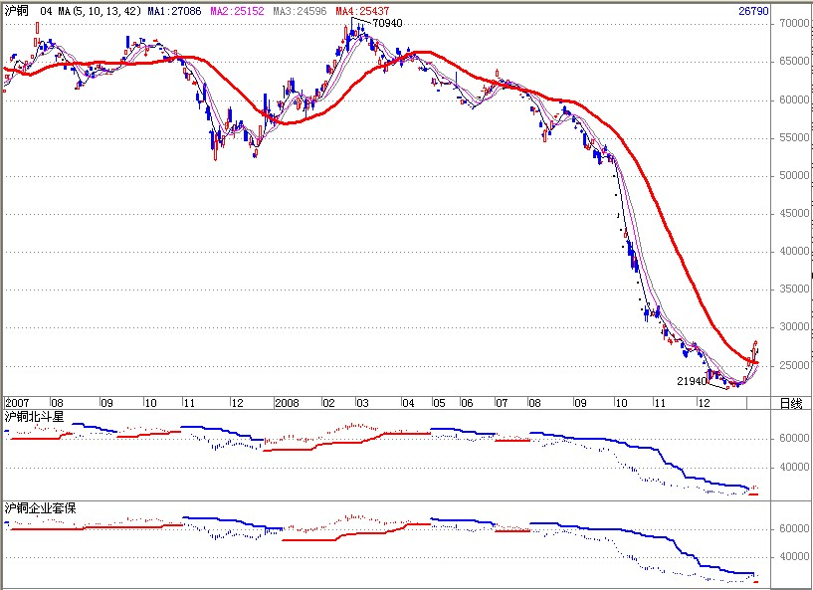
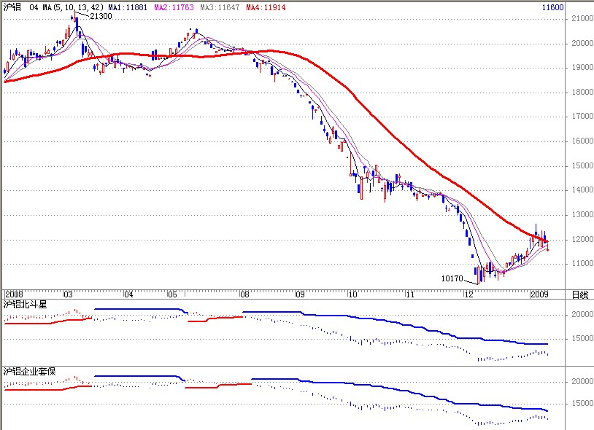
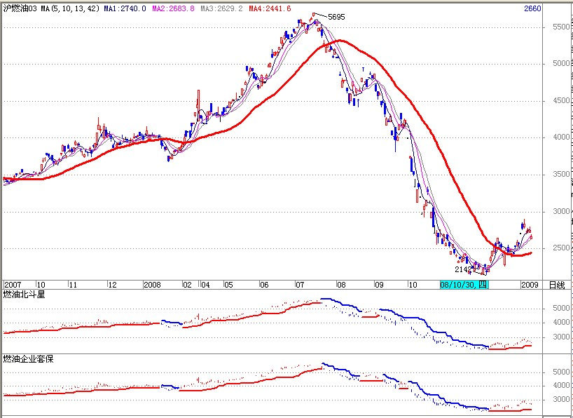
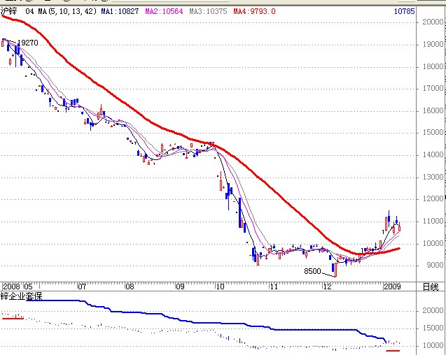
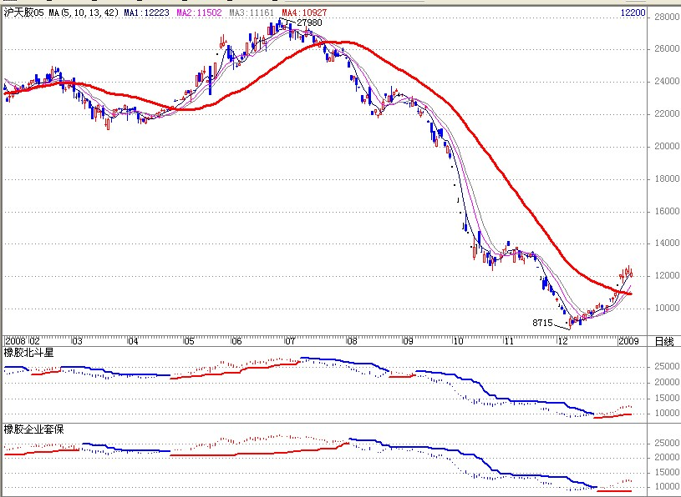
美军士兵手册之山寨期货版
1. you are not a superman.
你不是超人。（不要无谓的冒险、不要做傻事）
交易中有很多风险较大，潜在利润较小的交易！
2. if it^s stupid but works，it isn^t stupid.
如果一个蠢方法有效，那它就不是一个蠢方法。
持有你的获利头寸，直到出现80%的利润缩水才出场，这是一个蠢办法，不过，要是能连续照做，就会发现终于有获得资金翻倍的机会了！
3.don^t look conspicuous - it draws fire. (this is why aircraft carriers are called “bomb magnets”.)
不要太显眼，因为那会引来对方火力攻击。（这就是航母被称为“炸弹磁铁”的原因。）
尽量对自己的持仓保密，避免与你持仓相反者给你带来不必要的心理压力
4. never share a foxhole with anyone braver than you are.
别和比你勇敢的战友躲在同一个散兵坑里。
不要和其他人一起交易，有人比你勇敢，有人比你谨慎，几乎没人和你一样！
5. never forget that the lowest bidder made your weapon.
别忘了你手上的武器是由最低价的承包商得标制造的。
别忘了，你所使用的方法，也许是从一本20元的书中学来的！
6. if your attack is going really well，it^s an ambush.
如果你的攻击进行得很顺利，那一定是你中了圈套。
如果开始交易时极为顺利，那就更要小心了！
7. all five-second grenade fuses will burn down in three seconds.
所有五秒的手榴弹引线都会在三秒内烧完。
不要等待最高或最低的时候进出场，也许在最高或最低的时候根本来不及进出！
8. if you are forward of your position，the artillary will fall short.
每当你要攻击前进时，炮兵往往也快要用完了炮弹。
每当你进场时，往往开始回调或反弹了！
9. the enemy diversion you are ignoring is the main attack.
那支你以为是敌军疑兵而不加注意的部队恰恰就是敌人的攻击主力。
越是你认为不重要的信号可能就越准确！
10. the important things are always simple.
重要的事总是简单的。
获利的方法总是很简单！
11. the simple things are always hard.
简单的事总是难作到。
进行期货交易的人，通常不相信简单方法给出的信号！
12. the easy way is always mined.
好走的路总是已被敌军布上了地雷。
大家都认同的交易方向，往往是反复最多的
13. if you are short of everything except enemy. you are in combat.
如果你除了敌人不缺，其它什么都缺，那你往往就要面临作战了。
如果你除了资金不缺其他什么都不缺，你往往就面临亏损了！
14. incoming fire has the right of way.
飞来的子弹有优先通行权。（挡它的道你就要倒大楣！）
市场永远是正确的。（挡它的道你就要倒大楣！）
15. if the enemy is in range, so are you!!!
如果敌人正在你的射程内，别忘了你也在他的射程内。
如果你认为已经拥有了足够的胜算后才进行交易，别忘了其他人也是这么做的！
16. no combat ready unit has ever passed inspections.
从没有一支完成战备的单位能通过校阅。
从没有一个没有系统交易知识的人能在市场中实现连续的获利！
17. things that must be together to work usually can^t be shipped together.
必须要装配在一起才能发挥效力的武器装备通常不会一起运来。
必须要同时发生交易信号才能有效的两种或以上的分析手段通常不会同时给出信号！
18. radio^s will fail as soon as you need fire support desperately.
无线电通讯会有可能在你急需火力支援时失灵。
专家很可能在你最需要帮助的时候出错！
19. anything you do can get you shot - including doing nothing.
你作的任何事都可能挨枪子儿 -- 包括你什么都不做。
做任何交易都可能赔钱，包括你什么都不做（失去赚钱的机会）
20. make it tough for the enemy to get in and you can^t get out.
当你防守严密到敌人攻不进来时，那往往你自己也打出不去。
当你过于谨慎的时候，那往往你自己也没有了交易机会！
21. if you take more than your fair share of objectives, you will have more than your fair share of objectives to take.
如果你多报战功，那下次你会被给予超过你能力的目标让你去打。（自讨苦吃）
如果你自视过高，那么就会订下超过自己能力的交易目标！
22. when both sides are convinced that they are about to lose, they are both right.
当两军都觉得自己快输时，那他们可能都是对的。
当你再也不能忍受的时候，那你可能就要熬出头了！
23. professional soldiers are predictable but the world is full of amateurs.
专业士兵的行为是你能预测的，可惜战场上业余的士兵占多数，因此敌人的行为大部分是你所无法预测的。
专家的行为也许你可以预测，可惜市场上业余的交易员占多数，因此市场行为的大部分是你无法预测的！
24. if you are captured by bad guys, don^t be a hero.
如果你被俘,别充英雄 (争取活着回来)
如果你被套，别死挺，立即止损。（争取留有下一次的交易机会！）
你是左侧交易还是右侧交易
简单地说，右侧交易就是等待股指出现明确的买入信号再进场，而不是不断地预测底部，并在自己想象的底部进场买股。根据经验，不断地预测底部只能导致投资者在不同的点位被套，勇敢的人不断循环抄底、割肉、再抄底、再割肉，而执着的人，套牢后便就此变成股东，直到把牢底坐穿。这种预测底部的做法是左侧交易。
左侧交易：是抄底测顶，一般自认逆末势而为，赌原势将转向，属埋伏派;
右侧交易：是追涨杀跌，一般自认顺始势而为，赌新势初开始，属后动派。

还有人在问成本在哪里？
当所有的商品期货都跌破现货价，都在成本价以下运行，还有人问成本在哪里？一批批多头被“成本论”害的头破血流，找不到北！老多头现在已经是惊弓之鸟。但历史总是会重演，新的市场进入者，新的多头还在重复着过去的故事。空头是如鱼得水，什么时候当卖出套保的企业不再卖出保值、新的空头不敢再开空仓的时候，下跌才是真正结束的时候！
市场经济讨论这种相对的成本没有任何意义，你觉得价格底了你可以不卖，但是市场有人卖。现在的价格更多的是市场确定的，并不是成本确定的。一定要摒弃过去那种成本决定价格的观念！
忘掉成本价，多看图表，月线、周线、日线、分钟线，图表会说明一切问题！！！

正确和错误之间
一笔正确的交易可能转化成为亏损收场的错误？一笔错误的交易也可能转化成为赢利结束。看似正确的行为但是起初的错误毕竟是一个错误，在发现时应该及时制止，即使在价格变化的过程中转化成为了放大其微小正确性的结果，在错误的交易有意外盈利时应该及时立场，市场无论如何变化如果一开始是错误的则任何价位变化都仅仅是对错误地纠正，而不能产生正确交易能够产生的巨大效应，正确的有盈利潜力的安全的交易永远植根于一开始就被市场验证为正确的交易行为。因此盈利应该来自于正确的开始。错误的交易无论如何纠正交易本身来说永远是风险大于收益，对于盈利的增长来说不可能产生很大的建设性。总体来说错误的交易应该一开始就被制止，越早退出越好。应该做到不让错误的交易占据资金的流动性，产生无法估计的机会成本。因此及时止损仍然至关重要。
市场总是在正确与错误之间游走，因此密切关注市场状态采取针对市场的策略才有胜算。

分析的障碍不在于行情本身变化，而是来自于自己的内心。
一切的经济面、基本面、消息面的内容最终都得在盘面上体现，也许日过境迁，外界环境再风云变化，但这些K线会永远保留下来不会改变！即使外界发生重大变化，短期内俺相信应能及时改变操作策略，也许会有损失，但这种大变化的概率毕竟很少，不会在短期内来回变化，一段趋势就会产生一波行情，只要能抓住次高或次低，俺认为这样的操作就是成功的。

